

PLA LOCAL DE JOVENTUT DE COLLBATÓ 2022-2026
Octubre 2022



CRÈDITS

EQUIP REDACTOR:

Sergi Fernàndez, politòleg, director de l’equip
Andrea Altadill, educadora social
Oriol Valls, politòleg
Marta Cortés, sociòloga
Mar Besses, politòloga

ENS DESTINATARI:
Ajuntament de Collbató

ÍNDEX
ÍNDEX 3
1. Introducció 4
1.1 Marc teòric i objectius de la diagnosi 5
1.2 Metodologia i desenvolupament 7
2. Anàlisi de la realitat juvenil 14
2.1. Territori 14
2.2. Població 15
2.3. Treball 27
2.4. Educació i formació 32
2.5 Habitatge 36
2.6. Cultura, oci, lleure i esport 39
2.7. Participació ciutadana i comunicació 42
2.8. Salut 46
2.9. Mobilitat, entorn i convivència 50
3. Avaluació del Pla Local de Joventut de Collbató 2016-2020 53
3.1 La regidoria de Joventut 53
3.2 Avaluació del Pla Local de Joventut 2016-2020 54
4. Conclusions i orientacions per al disseny 74
4.1. Conclusions i propostes de millora 74
5. ACTUACIONS 85
5.1 Esquema d’actuacions 85
5.2 Fitxes d’actuació 88
EDUCACIÓ 88
OCUPACIÓ 93
HABITATGE 97
SALUT 98
PARTICIPACIÓ I AUTONOMIA 101
CULTURA, OCI I LLEURE 102
CONVIVÈNCIA, COHESIÓ I INCLUSIÓ SOCIAL 107
5.3 Calendari d’implementació 111
Annex 114

1. Introducció
L’Ajuntament de Collbató va sol·licitar l’elaboració del nou Pla Local de Joventut de Collbató per al període 2022-2026 en el qual s’abordés, inicialment, una diagnosi per conèixer de primera mà i analitzar la realitat dels i les joves del municipi i, en segon lloc, estructurar un seguit de polítiques efectives per a la millora de la vida i les condicions de les persones joves del municipi, així com per facilitar la seva participació i accés als afers municipals.
El darrer Pla Local de Collbató englobava el període 2016-2020, i per tant moltes de les actuacions recollides en el disseny d’aquest darrer pla s’han d’avaluar i reformular en un nou Pla Local de Joventut, d’acord amb les necessitats actuals i perspectives futures de les persones joves.
L’objectiu general de qualsevol diagnosi de la realitat juvenil municipal és comprendre la realitat que viuen les persones joves del municipi per tal de dissenyar polítiques de joventut adients. En aquest treball s’ha dut a terme una anàlisi quantitativa, amb les dades de què es disposa tant a nivell municipal, comarcal o de país, que permeten una aproximació a la realitat del col·lectiu jove des d’un punt de vista demogràfic i socioeconòmic.
Pel que fa al treball de camp i a l’anàlisi qualitativa, per una banda s’han dut a terme dues sessions participatives amb persones joves, s’han realitzat diverses entrevistes a persones implicades en les polítiques de joventut i s’ha elaborat un qüestionari en línia que s’ha posat a disposició de totes aquelles persones joves que vulguin participar.
Així doncs, aquest document és el resultat de l’estudi en profunditat de les múltiples dimensions de la realitat del col·lectiu jove de Collbató, realitzat també amb la participació de les persones joves del municipi, tècnics i tècniques municipals, càrrecs polítics i amb la contribució de l’Institut de Collbató.

1.1 Marc teòric i objectius de la diagnosi
Els objectius generals de la diagnosi del Pla Local de Collbató són:
- Fer una aproximació a la realitat juvenil i un anàlisi de les polítiques de joventut del municipi.
- Detectar les necessitats i les mancances, tant de les persones joves com de la implementació de les polítiques de joventut.
- Establir les bases per al disseny d’actuacions del Pla Local de Joventut de Collbató, a partir d’una anàlisi de la realitat juvenil i de les polítiques de joventut que permeti la detecció de possibles mancances i necessitats.
La diagnosi del Pla Local de Joventut de Collbató es realitza en base a uns principis i valors que provenen del marc específic que regula la llei 33/2010, de l’1 d’octubre, de polítiques de joventut que regula el Pla Nacional de Joventut de Catalunya 2010-2020 (PNJCat).
En aquest document de planificació estratègica a nivell nacional s’estableixen 7 grans reptes que han de conduir a assolir dos objectius principals: d’una banda, la realització del projecte de vida de les persones joves atenent la diversitat de formes i models de vida i, de l’altra, l’apoderament de les persones joves com a agents de canvi social, impulsant el seu paper actiu com a ciutadania en el conjunt de la societat, oferint espais per a la seva participació en la presa de decisions, així com oportunitats per donar rellevància a la seva visió del món. Aquests grans reptes són els següents.

Reptes del PNJCat 2010-2020:

Per a l’anàlisi de la realitat juvenil, s’han tingut en compte aquests 7 reptes per tal de:
- Facilitar la realització del projecte de vida de les persones joves atenent a la diversitat de formes i models de vida.
- Apoderar la persona jove com a agent de canvi social, impulsant el seu paper actiu com a ciutadania en el conjunt de la societat, oferint espais per a la seva participació en la presa de decisions, així com oportunitats per donar rellevància a la seva visió del món.
Les persones destinatàries i receptores d’aquesta diagnosi i del PLJ que se’n derivi són joves de Collbató amb edats compreses entre els 12 i 30 anys, en termes generals i segons la definició operativa de joventut dibuixada al PNJCat.

1.2 Metodologia i desenvolupament
Aquest document és una anàlisi sobre la realitat del col·lectiu de joves de Collbató que es desenvolupa amb la col·laboració expressa d’aquests, com també dels agents que tenen un contacte directe amb ells, amb l’objectiu d’identificar els elements o trets més característics que conformen la realitat dels i les joves del municipi.
Per tal de comprendre la realitat de les persones joves, però, no n’hi ha prou en conèixer les dades estadístiques que conformen el col·lectiu jove, sinó que també s’han de reflectir les seves opinions, inquietuds i desitjos per tal de complementar la seva visió de la realitat.
El procés per a la realització de la diagnosi s'emmarca en 3 fases, que són:
Fase 1. Plantejament

FASE DE PLANTEJAMENT
3
2
1
FASE D’ANÀLISI
(ARJ I APJ)
CONCLUSIONS I ORIENTACIONS

Aquesta primera fase de treball ha consistit en una primera exploració del territori i la realitat en la qual es proposa la intervenció. Per a fer-ho, en primer lloc s’han explorat diverses dades sociodemogràfiques del municipi, i del col·lectiu de joves específicament. Posteriorment s’ha realitzat un primer anàlisi sobre el territori i els agents que estan en contacte o que formen part d’aquest col·lectiu.
Les fonts d’on s’han extret les dades sociodemogràfiques són:
- Cens de l’INE (Instituto Nacional de Estadística).
- Padró d’Habitants a IDESCAT (Institut d’Estadística de Catalunya).
- Dades sobre treball al Programa Hermes (Informació Estadística Local) de la Diputació de Barcelona.
S'han realitzat reunions amb els tècnics de referència (en aquest cas, amb el tècnic de Joventut) per ampliar la informació obtinguda a través de les dades i estadístiques i l’anàlisi de documentació aportada per l’Ajuntament, i que han permès la detecció dels principals actors de les polítiques de joventut, quina relació hi ha entre ells i quines influències exerceixen sobre el col·lectiu jove.
La documentació aportada per l’Ajuntament tenia relació amb el desenvolupament de les polítiques de joventut al municipi, i aquesta ha sigut:
Taula 1. Documentació aportada
Àmbit | Documentació aportada
Estudis i Plans | Pla Local de Joventut 2016 - 2020
Informes interns | Memòries de gestió de l’Espai Jove 2021 - 2022
Font: elaboració pròpia
En aquesta segona fase s’ha realitzat un anàlisi més exhaustiu de la realitat juvenil, que ha permès detectar quines són les necessitats i les problemàtiques que tenen les persones joves del municipi, al mateix temps que s’ha cercat quines són les mesures, eines o recursos a través de les quals es dona resposta actualment a les mateixes.

Fase 2. Anàlisi (ARJ i APJ)
Així doncs, aquesta segona fase s’ha dividit en dos períodes, un primer moment d’anàlisi de la realitat juvenil (ARJ) i un segon moment d’anàlisi de les polítiques de joventut (APJ).

ARJ
L’Anàlisi de la Realitat Juvenil és una fase imprescindible en el procés d’elaboració d’aquesta diagnosi, ja que ens permet esbrinar com són les persones joves de Collbatóen l’actualitat, en quina situació es troben i quines necessitats poden tenir.
Tenir aquesta informació de partida és necessària per poder fer un bon enfocament de les línies estratègiques que s’hauran d’articular al futur PLJ. Per dur a terme aquest anàlisi, es desenvolupen les actuacions recollides al següent quadre:





ARJ
Entrevistes amb
agents clau implicats

Entrevistes
Sessió participativa amb alumnes de primer i segon cicle d’ESO de l’Institut de Collbató.
Sessió participatives

Anàlisi sociodemogràfic (estudi de les dades estadístiques)

Dades estadístiques
Qüestionari en línia
Qüestionari


- Anàlisi sociodemogràfic
De l’anàlisi de la realitat juvenil, cal remarcar-ne l’estudi de dades sociodemogràfiques extretes de les principals fonts disponibles. Aquest treball de buidatge i exploració de dades ens permet complementar i acabar de perfilar una fotografia del col·lectiu jove del municipi a través dels indicadors que en poden donar informació específica.

- Sessions participatives amb persones joves
El plantejament inicial preveia la realització de dues sessions participatives amb persones joves. Una sessió adreçada als delegats de curs de l’Institut de Collbató, i una segona sessió adreçada als joves majors de 16 anys a l’Espai Jove.
A la sessió realitzada a l’institut s’ha detectat la percepció que tenen els i les joves del seu encaix i espais de socialització dels que disposen al municipi, així com la necessitat de generar espais d’oci a Collbató.

- Qüestionari
A més de les sessions participatives, aquesta fase també ha comptat amb un qüestionari online, el qual ha revisat diversos aspectes rellevants que poden aportar informació sobre la realitat juvenil:
- Dades personals i sociodemogràfiques.
- Estudis i formació.
- Coneixement i percepció de l’Espai Jove.
- Ocupació i treball.
- Participació.
- Cultura, oci i lleure.
- Salut, convivència i cohesió social.
Aquesta és una eina que permet complementar la informació recollida en altres espais, de manera que no s’han d’interpretar els resultats obtinguts com a representatius de totes les persones joves, sinó que només expressen la opinió dels i les joves que han participat responent el qüestionari.
El qüestionari ha estat disponible del 21 d’abril al 30 de maig i ha comptat amb un total de 315 respostes.


Gràfic Q1. Participants segons gènere
Qüestionari per a l’anàlisi de la realitat juvenil

Font: Elaboració pròpia a partir del qüestionari en línia

Font: Elaboració pròpia a partir del qüestionari en línia

Gràfic Q2. Participants segons lloc de naixement

Gràfic Q3. Participants segons activitats

Font: elaboració pròpia a partir del qüestionari en línia

L’Anàlisi de les Polítiques de Joventut és l’altra branca imprescindible en l’elaboració de la diagnosi de la realitat juvenil, ja que estudia el conjunt d’actuacions, projectes, programes, serveis o accions que pretenen donar resposta a les necessitats juvenils del municipi.

APJ
L’anàlisi de les polítiques de joventut s’ha basat principalment en aquelles actuacions que s’han desenvolupat en els darrers anys. Aquesta anàlisi s’ha dut a terme a partir d’una matriu on s’han recollit i analitzat totes les actuacions i programes contemplats a l’anterior Pla Local de Joventut. Aquesta matriu, permet veure el grau d’acompliment de les actuacions previstes.
Aquesta fase es complementa amb l’anàlisi de tota la informació recollida durant les entrevistes, que permet tenir en compte i avaluar les polítiques de joventut que s’estan duent a terme actualment des de les diferents àrees de l’Ajuntament per tal de prioritzar-les de cara a les orientacions del futur Pla Local de Joventut.
Fase 3. Conclusions i orientacions per al disseny del PLJ

Finalment, aquesta tercera fase relaciona l’anàlisi de la realitat juvenil amb les polítiques de joventut existents fins al moment, posant en correspondència les necessitats i els recursos disponibles.
Per a fer-ho s’ha utilitzat també, entre d’altres, la tècnica de la matriu DAFO. Aquesta tècnica permet visualitzar clarament les debilitats, les amenaces, les fortaleses i les oportunitats de la realitat juvenil del municipi.
A partir de tot el treball previ, s’han plantejat possibles orientacions pel disseny del Pla Local de Joventut, destacant aquelles necessitats i problemàtiques que actualment no estan resoltes, i que han estat detectades en les diferents sessions participatives, així com a través del qüestionari.

2. Anàlisi de la realitat juvenil

2.1. Territori
Collbató és un municipi situat al nord de la comarca del Baix Llobregat. El terme municipal disposa de 18,07 km² i es troba a uns 30 km de Sant Feliu de Llobregat, la capital de comarca, i a uns 45 km de la capital de província, Barcelona.
La densitat de població és de 257,6 habitants per km², notablement inferior a la del Baix Llobregat (1.714,7 habitants/km²). Cal destacar que Collbató té una densitat de població semblant a la de Catalunya (242,3 habitants/km²).
La connexió del municipi amb transport públic és escassa i això condiciona la vida de les persones joves en diferents aspectes com la formació, l’oferta laboral, la mobilitat i l’oci. Es compta amb quatre línies d’autobusos que uneixen Collbató amb Barcelona, Igualada, Esparraguera i el Bruc.
Imatge 1. Ubicació de Collbató
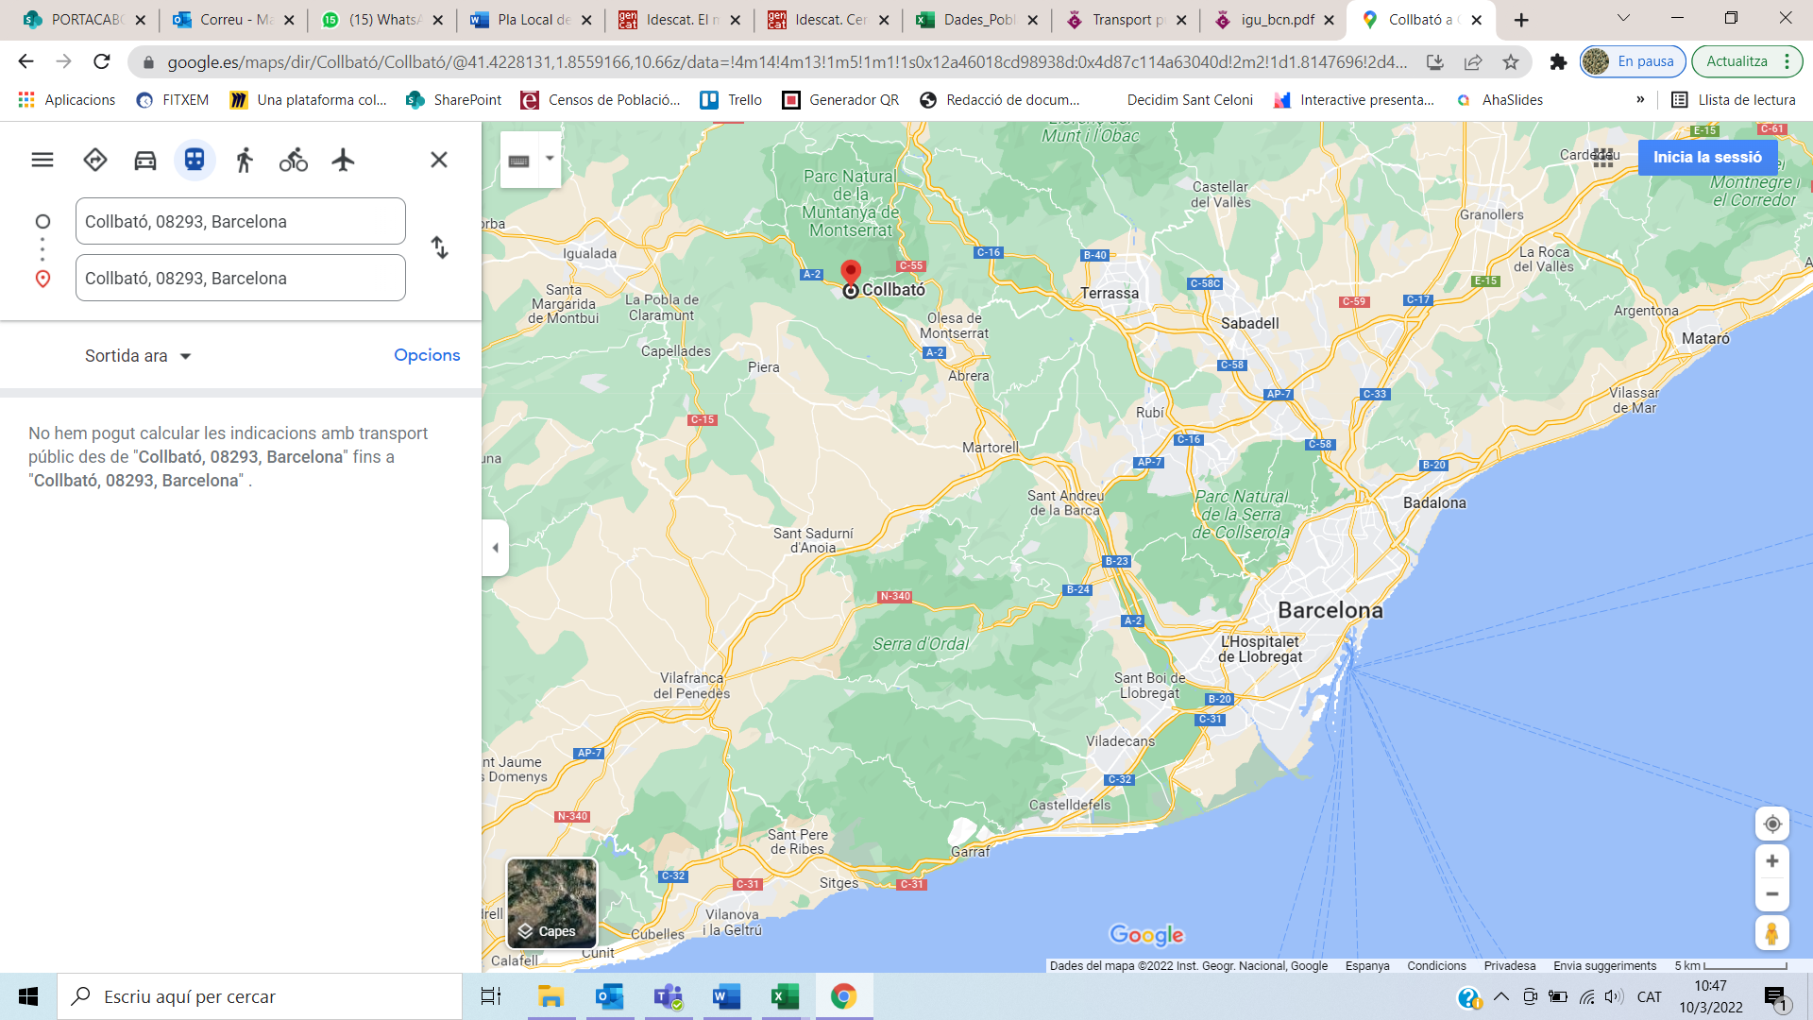
Font: Elaboració pròpia a partir de les dades d’Open Street Maps

2.2. Població
Segons les dades extretes del padró municipal d’habitants del 2021, Collbató compta amb una població total de 4.655 habitants, dels quals 2.414 són homes i 2.241 dones. 781 són persones d’entre 15 i 29 anys, el que suposa un percentatge del 16,77 % del total de la població. La xifra augmenta a 1.344 persones si s’amplia la franja per sota i per sobre, de 10 a 34 anys, el que significa que les persones d’aquesta cohort representen un 28,87 % del total de la població.
Evolució del total de la població i la comarca
Anàlisi estadístic

La població de Collbató ha seguit, en termes generals, dues tendències diferenciades en els últims 20 anys. En la primera dècada del segle XXI l’augment de la població va ser considerable, passant de 2.099 habitants l’any 2000 a 4.114 el 2010. És a dir, un creixement de 2.015 persones. A partir d’aquell any el creixement poblacional es modera i augmenta lleugerament de forma sostinguda.
Gràfic 4. Evolució de la població de Collbató (2000-2021)
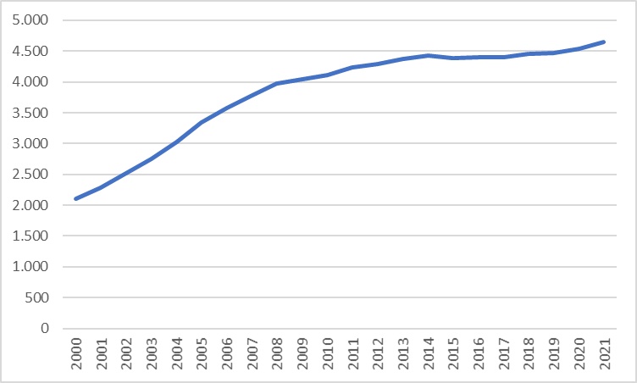
Font: Elaboració pròpia a partir de les dades d’IDESCAT
Cal remarcar que, en termes relatius, l’evolució demogràfica del municipi segueix una dinàmica diferent de les dades comarcals i del conjunt del territori català.
La dinamica comarcal i nacional a partir de l’any 2.000 manté una tendencia de lleuger creixement sostingut, per contra, l’augment de la població de Collbató es molt més pronunciat i en questió de 21 anys la població passa de poc més de 2.000 habitants el 2000 a gairebé 5.000 el 2021.

Gràfic 5. Evolució de la població de Collbató, Baix Llobregat i Catalunya (2000-2021)
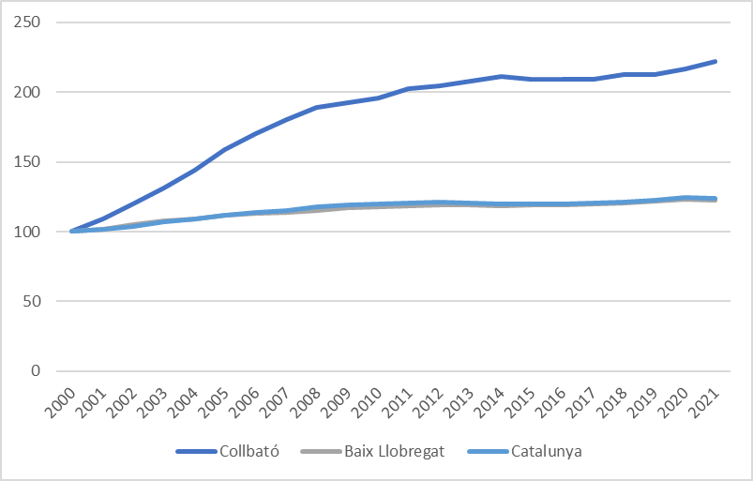
Font: Elaboració pròpia a partir de les dades d’IDESCAT

Estructura de la població del municipi
A continuació, s’analitza la piràmide de població, la qual ens permetrà determinar quina és l’estructura de la població de Collbató pel que fa a sexe i l’edat dels seus habitants.

Gràfic 6. Piràmide de població de Collbató. Any 2021
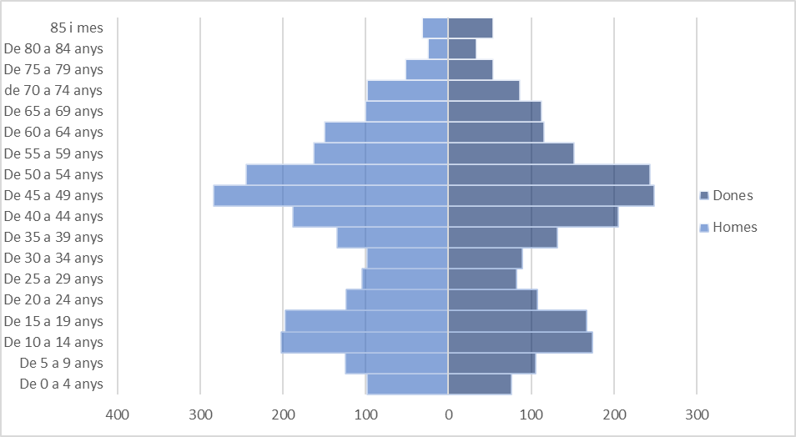
Font: Elaboració pròpia a partir del padró municipal d’habitants. IDESCAT
En primer lloc, es pot observar com la població infantil de 0 a 4 , que està representada a la base de la piràmide, té un gruix relativament petit, amb unes xifres inferiors a les cohorts dels 5 als 9 anys i dels 10 als 14. Les dades d’aquests grups són molt similars als de 25 a 29 i de 30 a 34 anys. És remarcable, doncs, que els joves del municipi se situen en la franja d’entre 10 i 19 anys.
En segon lloc, la població adulta, ubicada en el tronc de la figura, és el col·lectiu amb més pes demogràfic dins del municipi. Destaquen especialment les franges d’edat dels 45 als 49 anys i dels 50 als 54 anys.
Finalment, les cohorts relatives a la gent gran representen una proporció significativa del municipi. Cal destacar que hi ha més població en la franja de 85 anys i més que en la franja de 80 a 84 anys.
En definitiva, la piràmide de població ens indica que Collbató és un municipi amb predominança de població adulta i amb una presència significativa de joves.

Gràfic 7. Evolució taxa de natalitat bruta (2000-2020)
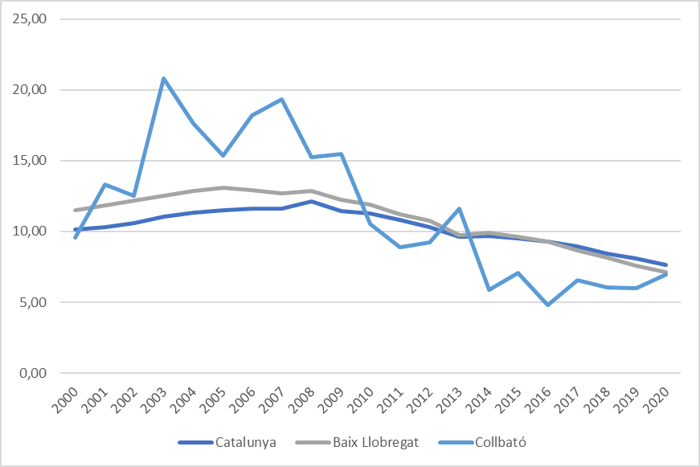
Font: Elaboració pròpia a partir de les dades d’IDESCAT, INE i Hermes.

La taxa de natalitat ha tingut una evolució inestable en els últims 20 anys. Es percep una tendència general al descens en el nombre de naixements de forma continuada a partir del 2006. A l’àmbit comarcal i al conjunt de Catalunya la tendència ha estat d’un descens progressiu des de l’any 2008, sent lleugerament superior a la taxa de natalitat de Collbató.

La població jove del municipi en xifres
Pel que fa a l’evolució de la població jove de Collbató (amb edats compreses entre els 15 i els 29 anys), en relació al total de la població, s’observa com entre el 2000 i el 2012 el percentatge de joves s’ha reduït de forma continuada, concretament del 21,2 % al 11,7 %. A partir del 2012 podem observar una lleugera tendència a l’alta fins arribar al 16,8% el 2021.
Aquesta és una dinàmica compartida amb la comarca del Baix Llobregat i el conjunt del territori català. El decreixement més pronunciat es produeix entre el 2000 i el 2014, any a partir del qual les dades s’estabilitzen.
Gràfic 8. Evolució del percentatge de joves de 15 a 29 anys en relació al total de la població (2000 – 2021)
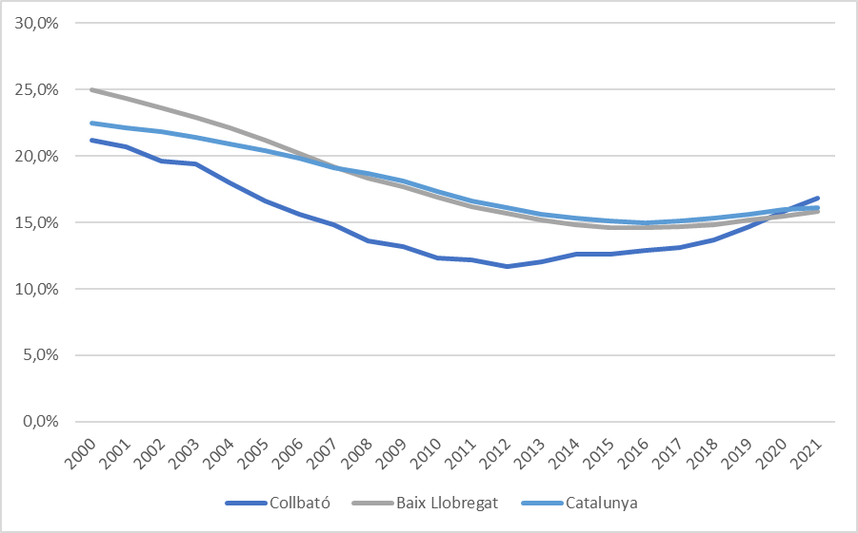Font: Elaboració pròpia a partir de les dades d’IDESCAT i INE.

Probablement, la tendència futura sigui d’un decreixement moderat, ja que, com s’ha apuntat anteriorment, tot i que el municipi compta amb una població adolescent remarcable, és molt probable que del col·lectiu jove a partir dels 25 anys, una part dels joves marxi a poblacions més grans per motius vitals.
Si s’analitza la població jove de 15 a 29 anys agrupada per grups d’edat quinquennals (Taula 2) s’observa com a Collbató la major proporció és la dels i les joves de 15 a 19 (46,6% del total de joves), seguidament del grup de joves de 20 a 24 (29,6%) i, finalment, pel jovent de 25 a 29 anys (23,8%).
Encara que els percentatges de les joves d’entre 20 i 24 anys són força similars als del Baix Llobregat i del conjunt del territori català, s’observen lleugeres diferències en relació a la resta de grups d’edat. Al municipi de Collbató el grup poblacional d’entre 15 i 19 anys és més present que en l’àmbit comarcal i a Catalunya. Per contra, les joves d’entre 25 i 29 anys estan menys representades que en la resta de territoris.
Taula 2. Joves de 15 a 29 anys per grups d’edat quinquennals (2021)
 | Joves 15-19 | % Total Joves | % Total Població
Collbató | 364 | 46,6% | 7,8%
Baix Llobregat | 47.898 | 36,4% | 5,7%
Catalunya | 412.076 | 32,8% | 5,3%
 | Joves 20-24 | % Total Joves | % Total Població
Collbató | 231 | 29,6% | 5,0%
Baix Llobregat | 42.198 | 32,1% | 5,1%
Catalunya | 404.836 | 32,3% | 5,2%
 | Joves 25-29 | % Total Joves | % Total Població
Collbató | 186 | 23,8% | 4,0%
Baix Llobregat | 41.564 | 31,6% | 5,0%
Catalunya | 437.667 | 34,9% | 5,6%
Font: Elaboració pròpia a partir de les dades d’IDESCAT i INE.
L’índex de dependència (veure taula 3) és un indicador que permet veure la relació entre la població dependent (infants, joves i gent gran) i la població activa que se’n fa càrrec.
En el cas de Collbató l’índex de dependència ha disminuït lleugerament en els últims tres anys, passant del 52,5% l’any 2019 al 47,5% l’any 2020.
L’índex d’envelliment al municipi es situa en els últims 3 anys lleugerament per sota de la mitjana comarcal i de la catalana.
El 2019 l’índex d’envelliment a Collbató se situava en el 65,9% mentre que al Baix Llobregat era del 107,9% i a Catalunya del 121,6%.
Pel que fa a l’índex de dependència juvenil, que compara el nombre de persones joves del municipi amb el nombre total, se situa entre el 27 i 33,7% els últims tres anys. Tal percentatge, es lleugerament superior en comparació a les dades comarcals i del conjunt del territori català.
Taula 3. Índex de dependència juvenil, d’envelliment i de dependència (2019-2021)
 |  | Habitants | Índex dependència juvenil % |  | Índex envelliment % | Índex de dependència %
2019 | Collbató | 4.466 |  | 33,7% | 65,9% | 52,5%
 | Baix Llobregat | 825.963 |  | 24,9% | 107,9% | 51,8%
 | Catalunya | 7.675.217 |  | 23,7% | 121,6% | 52,5%
2020 | Collbató | 4.544 |  | 28,9% | 72,2% | 49,7%
 | Baix Llobregat | 834.653 |  | 24,3% | 111,8% | 51,4%
 | Catalunya | 7.780.479 |  | 23,1% | 124,2% | 52,0%
2021 | Collbató | 4.655 |  | 27,0% | 75,7% | 47,5%
 | Baix Llobregat | 833.312 |  | 23,5% | 115,7% | 50,7%
 | Catalunya | 7.763.362 |  | 22,7% | 127,1% | 51,6%
Font: Elaboració pròpia a partir de les dades d’IDESCAT.
Alhora, pel que fa l’anàlisi de la població jove segons sexe s’identifica una lleugera predominança dels homes (54,3%) respecte les dones (45,7%) l’any 2021.

Gràfic 9. Població jove de 15 a 29 anys segons sexe a Collbató (2021)
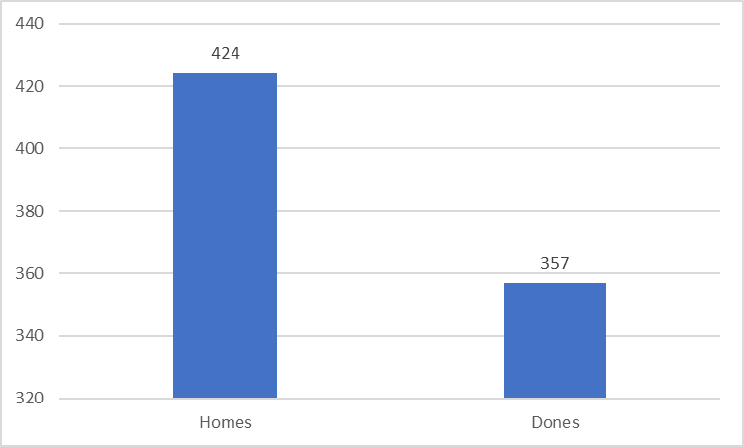
Font: Elaboració pròpia a partir de les dades d’IDESCAT.

La població de Collbató segons la procedència
A continuació (veure Taula 4), es pot observar la distribució de la població empadronada al municipi segons les principals nacionalitats i grans zones del planeta. Les dades mostren, a nivell general, una dinàmica migratòria de baixa proporció i una mínima diferència entre homes i dones, on la majoria de la població és autòctona.
També es pot observar com a nivell general la procedència més nombrosa de persones migrades correspon a les de la Unió Europea, seguit d’Amèrica del Sud. Seguidament, es situen les persones procedents de la resta d’Europa i d’Àfrica. Finalment, se situen les nacionalitats d’Amèrica del Nord i Central i les d’Àsia i Oceània.

 | Espanyola | Resta de la UE | Resta d’Europa | Àfrica | Amèrica del Nord i Central | Amèrica del Sud | Àsia i Oceània | Total
Homes | 2.342 | 38 | 4 | 11 | 3 | 10 | 6 | 2.414
Dones | 2.137 | 35 | 22 | 9 | 7 | 22 | 9 | 2.241
Total | 4.479 | 73 | 26 | 20 | 10 | 32 | 15 | 4.655
Taula 4. Principals nacionalitats (per grans zones) de la població de Collbató. Any 2021
Font: Elaboració pròpia a partir de les dades d’IDESCAT

El nombre total de joves nascuts a la resta de l’Estat és molt poc significatiu (un 3,6%), i la diferència més important es troba amb les persones joves nascudes a l’estranger, que en el cas de Collbató se situa en un percentatge del 22,2% del total de la població jove. Les dades en mostren, doncs, una proporció de persones immigrades entre el col·lectiu jove al municipi a tenir en compte.
Taula 5. Joves de 15 a 29 anys segons el lloc de naixement. Collbató, Baix Llobregat i Catalunya. 2021
 | Nascuts a Catalunya |  | Nascuts a la resta de l’Estat |  |  | Nascuts a l’estranger
 | 15 a 29 anys | % | 15 a 29 anys | % | 15 a 29 anys |  | %
Collbató | 1.615 | 74,3% | 78 | 3,6% | 482 |  | 22,2%
Baix Llobregat | 100.931 | 76,7% | 3.169 | 2,4% | 27.560 |  | 20,9%
Catalunya | 849.800 | 68,2% | 32.850 | 2,6% | 363.477 |  | 29,2%
Font: Elaboració pròpia a partir de les dades d’IDESCAT

L’arrelament de la població jove al municipi
Alguns dels indicadors per mesurar l’arrelament de la població jove al municipi són el grau d’implicació de la persona en els afers municipals, el grau de participació en entitats municipals o el coneixement de la realitat del municipi i de les persones que hi viuen. Una altra manera de veure l’arrelament de la població jove al municipi és analitzant les intencions de viure al municipi en un futur o la creença de poder-hi viure. Per tant, un dels aspectes que es demana al qüestionari i a les sessions participatives és la relació que estableixen les persones joves amb Collbató, i el sentiment de pertinença i arrelament que se’n deriva.
En aquest sentit, tal i com mostren les respostes plasmades al qüestionari que observem en el gràfic Q10, les joves que tenen la voluntat de continuar vivint a Collbató són majoritàries a les que no ho volen (41% i 26% respectivament). Cal destacar, però, que les opinions recollides a les sessions participatives amb joves mostren una visió oposada.
En aquest cas, hi ha un a gran part dels i les joves que reconeixen no tenir la voluntat de seguir vivint al municipi en un futur.
Qüestionari per a l’anàlisi de la realitat juvenil

Gràfic Q10: En un futur, t’agradaria seguir vivint a Collbató?
Font: Elaboració pròpia a partir del qüestionari en línia
Gràfic Q11: Creus que en un futur continuaràs vivint a Collbató?

Font: Elaboració pròpia a partir del qüestionari en línia

Gràfic Q12: Per què creus que no podràs seguir vivint al municipi?

Font: Elaboració pròpia a partir del qüestionari en línia


Aportacions en les dinàmiques participatives



- Es tracta d’un municipi tranquil on es viu molt bé.

- Poca oferta comercial, fet que implica el desplaçament a municipis del voltant.
- Poca freqüència de transport públic, sobretot, d’autobusos per anar a treballar o estudiar als municipis més propers.
- Poca oferta econòmica d’habitatge.

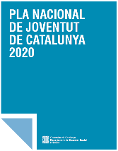
2.3. Treball
“Aconseguir l’èxit en la trajectòria laboral de les persones joves”. Repte del PNJCat

L’activitat econòmica de Collbató es centra, principalment, en el sector serveis. Al gràfic de sectors segons la seva distribució s’observa com, segons les dades del 2020, hi ha un total de 80 empreses registrades al municipi, de les quals un 47,2% corresponen al sector serveis, un 11,2% a la construcció i un 5,6% a la indústria. El tercer trimestre de l’any 2020 a Collbató hi ha un total de 1.937 persones que configuren la població activa local. És a dir, actualment, hi ha aproximadament, 1.937 persones d’un total de 4.655 habitants, un 41,6% de la població, amb capacitat de treballar.
Gràfic 13. Distribució d’empreses per grans sectors d’activitat. Collbató. Tercer trimestre de 2020.
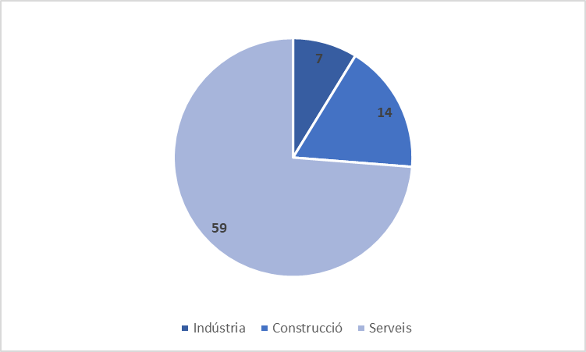
Font: Elaboració pròpia a partir de les dades del programa Hermes.

Gràfic 14. Població activa registrada a Collbató. Valors absoluts. Tercer trimestre de 2020.
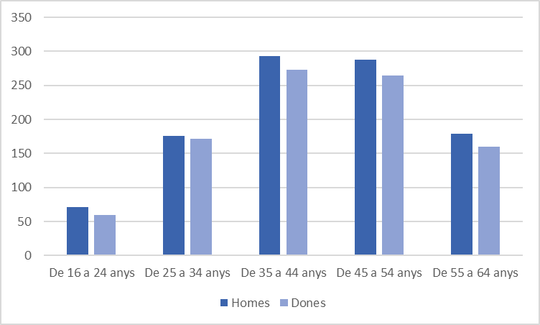
Font: Elaboració pròpia a partir de les dades del programa Hermes.

La població activa juvenil s’engloba en els grups d’edat compresos entre els 16 i els 24 anys i els 25 i els 34 anys, que representen el 24,7% del total de població activa. Al gràfic 14 s’observa com l’entrada al món laboral i, per tant, a la categoria de “població activa” per part de les persones joves, es retarda iniciant-se majoritàriament entre els 25 i els 34 anys. Alhora, es detecta una diferència constant en tots els grups d’edat entre homes i dones, essent major el nombre d’homes en totes les franges d’edat.
Les dades de l’evolució de l’atur registrat a Collbató (Gràfic 15) mostren una tendència lleugerament inferior a la tendència comarcal i del conjunt de Catalunya però amb una tendència evolutiva similar.
Així doncs, als tres nivells territorials analitzat l’atur va en augment fins al 2013 com a conseqüència de la crisi econòmica iniciada al 2008. No obstant, a partir del 2014 i fins al 2019 el percentatge es va reduint fins a situar-se al voltant del 5%. Al 2019 la corba torna a augmentar degut a la crisi sanitària provocada per la COVID-19, a mesura que aquesta situació millora la corba tendeix a disminuir també.

Gràfic 15. Evolució de l’atur registrat. Comparativa. 2010 – 2021
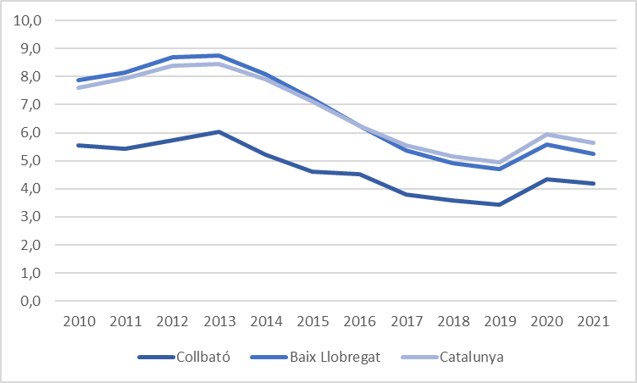Font: Elaboració pròpia a partir de les dades del programa Hermes.
A continuació (veure Taula 6) es pot observar l’evolució de l’atur registrat en els últims 5 anys concretament en el col·lectiu jove. A partir d’aquestes s’intueixen dos fenòmens a comentar:
- En primer lloc, que existeixen diferències entre la franja d’edat dels 16 als 24 anys i la relativa als 25 i fins als 39 anys. Durant el període analitzat l’atur és sempre més elevat en la franja d’edat més gran. Encara que no es gaudeix de dades suficients que assenyalin les causes d’aquesta situació, un fet explicatiu pot ser el fet de la dificultat que suposa, en molts casos, el fet de trobar feines qualificades. D’aquesta manera, i entenent que les persones joves acostumen a integrar-se al mercat de treball a través de feines temporals i, en molts casos, no qualificades; tenen més facilitats per trobar feina i, per tant, tenen un percentatge d’atur inferior. En canvi, les persones joves d’entre 25 i 39 anys presenten més dificultats per a trobar feines que assoleixin el seu nivell educatiu.
- En segon lloc, es constata que des del 2017 l’atur juvenil ha seguit una tendència d’augment al municipi.
Amb un creixement significatiu entre el 2019 i el 2020 com a conseqüència del context econòmic causat per la pandèmia de la COVID.

Taula 6. Evolució de l’atur registrat a Collbató per franges d’edat col·lectiu jove 2017-2021
 | 2017 | 2018 | 2019 | 2020 | 2021
De 16 a 24 anys | 1,02% | 0,74% | 0,91% | 1,21% | 0,89%
De 25 a 39 anys | 2,88% | 3,05% | 2,82% | 4,39% | 3,65%
TOTAL JOVES (16 a 39 anys) | 3,90% | 3,79% | 3,73% | 5,60% | 4,54%
Font: Elaboració pròpia a partir de les dades del programa Hermes.


Aportacions en les dinàmiques participatives

- Per a les persones joves que volen entrar al mercat de treball, tenen la possibilitat de trobar feines temporals als municipis propers.

- Falta d’oportunitats laborals per als i les joves de Collbató, sobretot en àmbit més especialitzats.
- Aquesta situació provoca que moltes persones s’hagin de desplaçar a altres municipis per treballar.

Qüestionari per a l’anàlisi de la realitat juvenil

De les persones joves que han respost el bloc d’Ocupació i Treball del qüestionari, actualment un 50% no treballa unes hores fixes, un 23% treballa menys de 35 hores i un 8% treballa entre 36 i 40 hores. Les jornades completes són, doncs, poc freqüents entre els i les participants que treballen del qüestionari.

Gràfic Q16: Habitualment, quantes hores treballes a la setmana?
Font: Elaboració pròpia a partir del qüestionari en línia
Pel que fa a la formació ocupacional, en els darrers 6 mesos un 4% dels joves que han respost han fet formació, mentre que la resta (76%) no n’han fet.
Gràfic Q17: En els darrers 6 mesos, has fet algun curs ocupacional?
Font: Elaboració pròpia a partir del qüestionari en línia

2.4. Educació i formació
“Aconseguir l’èxit en la trajectòria educativa de les persones joves”
Repte del PNJCat

Segons el PNJCat 2020, l’educació ocupa un paper cabdal en el desenvolupament de les oportunitats presents i futures de la persona. D’una banda, la tria d’uns o altres estudis i els resultats acadèmics són elements que determinaran les oportunitats dels i les joves en el món laboral; de l’altra, i més enllà de l’ensenyament formal, l’educació integral de la persona incorpora l’aprenentatge d’habilitats i actituds que sumen de manera especialment profunda en la configuració de les identitats i el seu desenvolupament personal.
Sota aquesta consideració, les polítiques educatives ocupen un paper central en el conjunt de les polítiques de joventut en tant que estan relacionades i connectades amb bona part de les estratègies a abordar en la resta de reptes del PNJCat 2020 i seran una eina cabdal per incidir sobre les trajectòries vitals i el projecte de vida de les persones joves. Cal assenyalar, també, que el PNJCat 2020 entén l’educació des d’una perspectiva àmplia, que no sols es redueix als espais formals educatius ni als aprenentatges relacionats amb els coneixements teòrics.
En aquest apartat s’analitza la realitat juvenil des del punt de vista de la formació i l’accés a aquesta, en un sentit ampli, tenint en compte les oportunitats educatives que tenen les persones joves de Collbató.
Els centres educatius de Collbató
El municipi de Collbató compta amb quatre centres educatius, tots ells de titularitat pública. En primer lloc, el municipi compta amb la llar d’infants l’Abellerol adreçada als infants de 0 a 3 anys, dos centres corresponents a les etapes d’Infantil i Primària, d’una banda l’Escola La Salut, i d’altra banda, l’Escola Mansuet. El municipi també disposa de l’Institut de Collbató que ofereix Educació Secundaria Obligatòria.

Taula 18. Equipaments educatius de Collbató. Any 2021.
Cicle educatiu | Centre | Titularitat
0-3 anys | Llar d’infants l’Abellerol | Municipal
Infantil i primària | Escola La Salut | Pública
Infantil i primària | Escola Mansuet | Pública
Educació Secundària Obligatòria | Institut de Collbató | Pública
Font: Elaboració pròpia a partir d’informació extreta del web municipal

Grau de formació de la població de Collbató
Tots els recursos educatius s’expliquen amb més detall a l’apartat d’Anàlisi de Polítiques de Joventut.
Les dades de les quals es disposen el que fa al nivell de formació són del Cens del 2019, pel que aporten una informació bastant aproximada de la realitat formativa de la població en general, i no tant en concret per a les persones joves de Collbató.
Tot i així, es rellevant i important presentar-la en aquest estudi. Pel què fa, doncs, a la població segons el nivell d’instrucció, la informació es pot analitzar en els gràfics següents (gràfic 19).

Gràfic 19. Població de Collbató segons el nivell de formació assolit. 2019
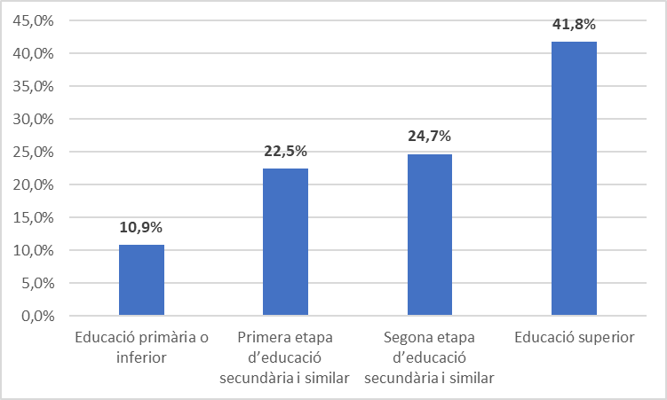Font: Elaboració pròpia a partir de les dades d’IDESCAT
Així doncs, segons les dades del Cens del 2019, s’observa com una gran majoria de la població del municipi (un 41,8%) té estudis superiors, mentre que un 24,7% ha cursat estudis de segona etapa d’educació secundària i similar, seguit d’un 22,5% amb estudis de primera etapa d’educació secundària. Per últim, un percentatge menor de la població no té estudis reglats, 10,9%.


Aportacions en les dinàmiques participatives

- L’obertura de la línia de secundària de l’Institut Públic de Collbató es valora com un fet molt positiu.
- Es valora positivament la coordinació entre el centre educatiu i les diferents àrees per tal d’identificar i acompanyar els i les joves que necessiten algun tipus de suport (Servei Ocupació, Serveis Socials, etc.)


- Els i les joves adolescents, encara que coneixen la Biblioteca municipal, no en fan ús de manera sovint. És fa difícil arribar al col·lectiu adolescent i, en molts casos, no coneixen la diversitat de serveis o activitats als que poden accedir.
- No hi ha sortides de Cicles Formatius ni tipologies de Batxillerat, fet que provoca que s’hagin de desplaçar als municipis més propers.
Qüestionari per a l’anàlisi de la realitat juvenil

A continuació, es mostra la perspectiva educativa que tenen les persones joves que han participat al qüestionari.
Gràfic Q20: Perspectiva educativa i formativa dels participants

Font: Elaboració pròpia a partir del qüestionari en línia

Tal i com mostren les dades, pràcticament la gran majoria, 95% de les persones que han respost el qüestionari, coincideixen en la voluntat d’assolir un nivell d’estudis de primer grau.
En menor mesura (2%) opten per estudiar batxillerat, seguit de cicles formatius. La resta de les respostes opten per no continuar amb etapes formatives.

2.5 Habitatge
“Aconseguir l’èxit en la transició domiciliària de les persones joves”
Repte PNJCat

En aquest apartat l’objectiu és observar les característiques principals de l’habitatge a Collbató i com aquest àmbit condiciona la vida de les persones joves. Per fer-ho, s’analitzaran algunes dades objectives sobre l’estat de l’habitatge al municipi, com el règim de tinença dels habitatges o el preu del mercat de lloguer, que han de permetre fer una aproximació de quins tipus i disponibilitats d’habitatges es poden trobar les persones joves de la localitat.
Per a l’anàlisi no es disposen de més dades quantitatives per analitzar la realitat juvenil sobre la transició domiciliària del municipi, però l’anàlisi qualitativa a partir de les sessions participatives, tant amb tècnics com amb joves, aporten informació rellevant, que es recull també en aquest apartat.
Pel que fa al règim de tinença dels habitatges (taula 7), la totalitat són de propietat. El lloguer se situa en un 19.8% del total. Tot i que les dades mostren una tendència més forta cap a la propietat, això tampoc indica que l’oferta de lloguer hagi de ser expressament més reduïda.
Anàlisi estadístic

Taula 7. Règim de tinença dels habitatge. Comparativa. 2011.
 | Collbató | Baix Llobregat | Catalunya
De propietat | 100% | 80,85% | 74,3%
De lloguer | 0% | 14,17% | 19,8%
Altra forma | 0% | 4,99% | 5,9%
Font: Elaboració pròpia a partir de Cens de població i habitatges de l'INE, 2011
Pel que fa a l’evolució dels preus del lloguer es constata una evolució força diferenciada entre Collbató i la resta de territoris de referència.
Aquesta, encara que ha sigut una tendència d’augment en els últims anys, ha estat molt més pronunciada al municipi que a Catalunya i al Baix Llobregat.
Gràfic 21. Evolució mitjana anual del lloguer contractual. Comparativa 2005-2021.

* Dades municipals disponibles a partir del 2015.
Font: Elaboració pròpia a partir de les dades de la Secretaria d’Habitatge de la Generalitat de Catalunya

Aportacions en les dinàmiques participatives

- Durant les sessions participatives es va detectar que les persones joves que hi van assistir no estaven en un procés de transició domiciliària, de manera que les dificultats sobre aquest àmbit ha costat detectar-les. Sí que a través de les entrevistes amb agents clau del municipi s’ha recollit:

- Manca d’un mercat de lloguer al municipi i, per tant, d’ofert d’habitatge accessible per a joves. Pràcticament, la totalitat dels habitatges són de propietat.
- Les persones joves han de marxar fora del municipi per a independitzar-se.

2.6. Cultura, oci, lleure i esport
“Universalitzar la cultura entre la població juvenil: treballar perquè l’oferta cultural respongui a objectius educatius i socialment cohesionadors”
Repte PNJCat

La participació dels i les joves en la vida social es fa visible principalment en les activitats culturals, així com en el temps dedicat a l’oci i el lleure. Fer un anàlisi de les oportunitats que ofereix el municipi en aquest àmbit i de quins són els hàbits i principals ocupacions del temps d’oci i lleure, així com els interessos culturals, entre les persones joves, permetrà gaudir d’una aproximació més exacta a la realitat juvenil.
L’accés a la cultura, l'ús, l’apropiació i l’acció directa són aspectes clau per a fomentar l’enriquiment personal del col·lectiu jove. És per això que les administracions, tant a nivell local, com d’altres de superiors, vetllen per oferir equipaments i recursos a la ciutadania, també als i les joves, per tal de desenvolupar polítiques i serveis culturals de qualitat.
En aquest apartat, s’exposen quins són els serveis i equipaments que disposa el municipi dedicats a la cultura, l’oci, el lleure i l’esport i que, per tant, estan a disposició de la població jove. També es reflecteixen percepcions i opinions fruit de l’anàlisi qualitatiu en aquests àmbits.
A la taula següent es poden observar els equipaments o serveis culturals que disposa Collbató, adreçats en aquest cas a tota la població, però que la població jove també hi pot fer ús. Entre els equipaments esportius, hi trobem els següents:
Taula 8. Equipaments esportius de Collbató. 2022
Equipament | Ús principal
Pista Poliesportiva Martí Gil | Variat
Camp de futbol | Futbol
Skate Park | Variat
Font: Elaboració pròpia a partir del web municipal
També es recullen les entitats esportives del municipi:
Taula 9. Entitats esportives de Collbató. Any 2022
Entitat | Esport
Associació esportiva DO-KAI Collbató | Karate
Balla Collbató | Dansa
Club Atletisme Collbató | Atletisme
Club Centre d'Esports Collbató | Fútbol
Club Ciclista Collbató | Ciclisme
Club de Tennis Collbató | Tennis
Club de Tennis Taula Collbató | Tennis taula
Club Esportiu La Taca | Ciclisme
Penya Blaugrana de Collbató | Fútbol
4000 Peus Associació Excursionista de Collbató | Excursionisme
Font: Elaboració pròpia a partir del web municipal

Aportacions en les dinàmiques participatives

- Bona valoració dels equipaments esportius del municipi.
- Es fa una valoració molt positiva del paper que tenia la Pista Poliesportiva Martí Gil en l’oci del jovent abans de la pandèmia. Anteriorment, un gruix important de joves anaven a les pistes del camp durant les tardes a passar l’estona.

- Es percep que caldrien més activitats d’oci dirigides al públic jove durant l’any.
- Es demanda més varietat d’activitats durant la Festa Major i aquestes dirigides al públic jove.
- Degut a les restriccions pel COVID l’oferta d’activitats s’ha vist alterada.
- Es demanda reparació de l’skate park
Qüestionari per a l’anàlisi de la realitat juvenil

Pel què fa als llocs de trobada entre les persones joves que han respost el qüestionari, es recull que la majoria (86%) de joves es troben a al carrer.
Gràfic Q22: On et trobes amb els teus amics i amigues?
Font: Elaboració pròpia a partir del qüestionari en línia
En relació a les activitats esportives entre el jovent, el 80% de les persones que han respost el qüestionari reconeix practicar algun esport. Per contra, només un 20% ha negat realitzar alguna tipus d’activitat física. Com a activitats més realitzades destaquen el voleibol, el bàsquet, el futbol, l’atletisme i el pàdel.
Pel que fa a la pràctica de les activitats artístiques, el 85% afirmen realitzar alguna activitat, a diferència del 14% restant que reconeix no practicar-ne. En relació a les activitats artístiques més realitzades hi trobem el dibuix, la música, la dansa, la fotografia o el teatre.


2.7. Participació ciutadana i comunicació
“Avançar cap a l’autonomia, el desenvolupament personal i la participació de les persones joves en allò col·lectiu”
Repte PNJCat

Tal com assenyala el PNJCat 2020, la participació en allò col·lectiu és un dels grans reptes en relació a les polítiques de joventut. D’una banda, cal entendre la participació des de dos punts de vista: la participació entesa com a metodologia, com a eina que cal potenciar a l’hora del disseny i el desenvolupament de polítiques de joventut. D’altra banda, és important entendre la participació com un objectiu, com quelcom que es vol potenciar i promoure entre les persones joves. Una de les maneres de promoure la participació és a través d’una comunicació fluïda entre l’Ajuntament, les entitats juvenils i les persones joves
En aquest sentit, una part del teixit associatiu acostuma a fomentar la participació ciutadana i la implicació de les persones joves en els esdeveniments d’àmbit local, sobretot a nivell cultural. A Collbató, segons el web municipal hi ha un total de 8 associacions. Aquestes s’emmarquen especialment en l’àmbit cultural del municipi. A continuació, es llisten les associacions del municipi que tenen un impacte cultural entre alguns col·lectius de les persones joves.
Taula 10. Entitats i associacions culturals de Collbató. 2022
Entitat/Associació | Àmbit
Associació Amics de l'Orgue | Cultural
Associació de Veïns Festa de la Font del Còdol | Cultural
Associació DOM d'iniciatives Culturals de Collbató | Cultural
Associació Gegants de Collbató | Cultural
Associació Teatral La Forja | Cultural
Colla Diables Salnitrats Collbató | Cultural
Objectivament | Cultural
Font: Elaboració pròpia a partir del qüestionari en línia
Aportacions en les dinàmiques participatives

- Existència de la Colla de Diables.

- Alguns joves opinen que els canals de comunicació amb l’Ajuntament no són gaire fluids.
- La majoria dels i les joves opinen que el tancament de tots els equipaments s’hauria d’ampliar fins més tard de les 20h.
- Inexistència d’un gimnàs municipal al municipi.
Qüestionari per a l’anàlisi de la realitat juvenil

Pel que fa a la participació en algun associació o grup informal, la majoria de joves que han respost el qüestionari (46%) no pertanyen a cap entitat, seguit d’un 18% que reconeix participar en alguna associació esportiva.

Gràfic Q23: Participes en alguna associació o grup informal?

Font: Elaboració pròpia a partir del qüestionari en línia
En relació a la manera que tenen els i les joves per a informar-se sobre les activitats que es realitzen per a joves la municipi, fins a un 34% reconeix fer-ho a través dels amics i amigues, seguit dels cartells (28%) o d’Instagram (26%).

Gràfic Q24: Com t’informes sobre les activitats que es fan per a joves a Collbató?

Font: Elaboració pròpia a partir del qüestionari en línia

Un altre aspecte important és la percepció que tenen les joves en relació a les facilitats per fer arribar les seves demandes i necessitats a l’Ajuntament. En aquest cas, un 25% reconeix que tenen facilitats per tal de comunicar-se amb l’Ajuntament mentre que un 23% considera que les persones joves no gaudeixen de facilitats.

Gràfic Q25: Creus que les persones joves tenen facilitats per fer arribar les demandes i necessitats a l'Ajuntament?

Font: Elaboració pròpia a partir del qüestionari en línia

Els que han respost que no (Gràfic Q11), han argumentat que (transcripció literal):
- Perquè moltes vegades ja hem demanat coses i no ens fan cas
- Per falta d'informació i recursos
- Quan es demana informació no saben què contestar
- Perquè no saben com fer-ho
- Perquè sempre ens acusen als joves de qualsevol problema urbà (com per exemple, els sots de la carretera).


2.8. Salut
“Promoure una vida saludable de les persones joves”
Repte PNJCat

Segons el PNJCat, la joventut és una etapa en què es defineixen bona part dels processos que determinaran les condicions de vida futures. Per tant, quan parlem de joves i salut no hauríem de limitar-nos al tractament de les condicions de salut presents, sinó al hàbits i comportaments que tindran uns o altres efectes en les condicions de salut futures. Aquesta afirmació considera dues tipologies de polítiques de salut: la prevenció de conductes de risc i la promoció d’hàbits saludables.
La salut dels i les joves i la seva relació amb l’entorn i la resta de col·lectius que formen l’estructura social del municipi és clau a l’hora de definir la realitat juvenil de Collbató. Pel que fa a la salut, es recullen les següents percepcions per part de les persones joves participants a la diagnosi, tant de les dinàmiques participatives com de les respostes al qüestionari en línia.
Aportacions en les dinàmiques participatives

- El municipi no disposa d’un Pla Local de Drogues.
- La salut mental entre el jovent s’ha vist empitjorada des de la pandèmia.
- Es considera que en els darrers anys el consum de cànnabis i cocaïna ha augmentat entre la població jove.

A continuació, es presenten els gràfics que aporten informació sobre els hàbits i coneixements de les persones joves que han respost el qüestionari en els àmbits de la salut.
Qüestionari per a l’anàlisi de la realitat juvenil

Tal i com mostren les dades del Gràfic Q12, una majoria del 39% de les joves que han respost, consideren que tenen prou informació sobre hàbits en sexualitat, alimentació, consum de drogues, etc. Alhora, però, un 26% valora que tenen una informació, a mitges, en relació als diferents àmbits de la salut. Per contra, les persones que reconeixen no tenir prou informació és del 16%.
Destaca, però, el desconeixement generalitzat dels serveis d’informació, orientació i assessorament sobre temes de prevenció de drogues, sexualitat i afectivitat, alimentació, gènere, etc. Davant la pregunta sobre si coneixen algun servei, un rellevant 94% reconeix no tenir-ne coneixement.
Tot i així, és important subratllar que, d’entre les persones que han respost que sí coneixen algun servei, la gran majoria han identificat la consulta oberta de l’Institut com a servei d’informació, orientació i assessorament.
Gràfic Q26: Tens prou informació sobre hàbits saludables en sexualitat, alimentació, consum de drogues, etc.?

Font: Elaboració pròpia a partir del qüestionari en línia

Si s’analitzen cada un a de les substàncies plantejades es pot observar com, segons les valoracions del jovent, l’alcohol és la substància més consumida per tothom o per més de la meitat d’amics i amigues arribant fins a l’11%.
Gràfic Q27: En el teu entorn, quants amics consumeixen les següents substàncies?
Marihuana Tabac

Font: Elaboració pròpia a partir del qüestionari en línia
Alcohol Altres
Font: Elaboració pròpia a partir del qüestionari en línia

Seguidament es situa el tabac i altres substàncies, amb un 6% respectivament. Finalment, es situa la marihuana amb el 4%.
Pel que fa a la voluntat del jovent de rebre més informació en relació a diferents àmbits de la salut, les respostes conclouen que, en primer lloc, un 22% dels joves els hi agradaria tenir més informació en l’àmbit de drogues i addicions, en segon lloc, sobre alimentació i trastorns de la conducta alimentària (21%) i, en tercer lloc, sobre sexualitat i afectivitat (21%).
Encara que en menor mesura, altres temes d’interès per als i les joves són les qüestions sobre gènere i prevenció de relacions de parella abusives (19%) o l’alimentació i trastorns de la conducta alimentària i sexualitats i afectivitats, en ambdós casos amb un 21%.
Gràfic Q28: Sobre quins temes t'agradaria tenir més informació?

Font: Elaboració pròpia a partir del qüestionari en línia

2.9. Mobilitat, entorn i convivència
“Avançar cap a un model de país i societat cohesionada, vertebrada territorialment, sostenible, innovadora i inclusiva en les formes d’organització col·lectiva”
Repte PNJCat

Per tal de fer acomplir la missió del PNJCat, és a dir, fer possible l’emancipació i la participació de les persones joves, caldrà no sols d’incidir sobre la trajectòria vital de les persones joves i aquells factors que hi intervenen, sinó també per incorporar accions que contribueixin a avançar cap a un nou model de país i de societat cohesionada, vertebrada territorialment, sostenible i inclusiva en les formes d’organització col·lectiva que afavoreixi que les persones joves puguin desenvolupar la pròpia trajectòria de vida
En aquest sentit, cal tenir presents els àmbits de mobilitat, l’entorn i la convivència com a factors que impacten en la vida de les persones joves, de la mateixa manera que els descrits anteriorment.
Pel que fa a la mobilitat, Collbató es situa a 45km de Barcelona i a 32km de Sant Feliu de Llobregat, es tracta d’una municipi amb unes connexions amb transport públic força limitades. Aquesta situació, condiciona el dia a dia de les persones joves.
Respecte a la cohesió social, de les dinàmiques participatives i de les entrevistes realitzades s’extreu que a la localitat, en general, hi ha un bon ambient de convivència. Tot i així, durant les sessions participatives amb l’alumnat de primer i segon cicle d’ESO de l’institut de Collbató, la majoria de joves consideren viuen casos en els quals se senten criminalitzats, sobretot entre els i les més joves.
Així doncs, a continuació es recullen les percepcions del col·lectiu jove en aquestes temàtiques.

Aportacions en les dinàmiques participatives

- Gaudeixen de poques opcions per a moure’s per dins i fora el municipi.
- Es reconeix que, en molts casos, hi ha una percepció de criminalització entre joves respecte les autoritats. Per exemple, si hi ha cap incidència dins del municipi, hi ha una tendència a creure’s que han estat les persones joves.

- Millorar la comunicació amb autobús de Collbató amb els municipis del voltant de manera que no sigui necessari haver d’anar amb cotxe.

Qüestionari per a l’anàlisi de la realitat juvenil

Gràfic Q29: Dels temes que et relacionem a continuació, digues quins 3 haurien de ser prioritaris en les actuacions de l’Ajuntament.

Font: Elaboració pròpia a partir del qüestionari en línia

Gràfic Q30: Com a jove que creus que falta a Collbató?

Font: Elaboració pròpia a partir del qüestionari en línia

3. Avaluació del Pla Local de Joventut de Collbató 2016-2020
A continuació, s’analitza el Pla Local de Joventut de Collbató per al període 2016-2020 (PLJC 2016-2020).

3.1 La regidoria de Joventut
A continuació es fa una revisió dels pilars fonamentals per al desenvolupament de les polítiques de joventut del municipi. D’una banda, es contextualitza la Regidoria de Joventut en el marc de l’estructura de l’Ajuntament, així com el pressupost destinat a projectes i programes de joventut.
El consistori està compost per 6 regidories de les quals depenen els següents àmbits:
Taula 11. Regidories Ajuntament de Collbató
Regidories
- Acció territorial, urbanisme i serveis
- Igualtat, cultura i patrimoni
- Esports, joventut i gent gran
- Turisme, promoció econòmica, comerç i consum
- Via pública, medi ambient, seguretat i mobilitat
Font: elaboració pròpia
Pel que fa als recursos destinats a polítiques de joventut, es recullen els següents recursos:
Recursos humans:
Actualment el servei compta amb un tècnic que disposa del 33% de dedicació ja que, també assumeix l’àrea tècnica del departament d’esports i de participació ciutadana. També disposa d’una administrativa amb una dedicació del 25%.

Recursos econòmics:
A continuació es recullen els recursos econòmics destinats al Servei de Joventut de Collbató entre el 2018 i 2022. Així mateix, s’adjunta el pressupost total de l’Ajuntament del municipi juntament amb el percentatge que suposen els recursos destinats a joventut respecte el total.
Taula 14. Recursos econòmics Servei de Joventut de Collbató.
Any | Pressupost Ajuntament | Pressupost Joventut | % Pressupost Joventut
2018 | 6.528.409,74€ | 39.238,24€ | 0,6%
2019 | 4.486.531,83€ | 40.032,78€ | 0,89%
2020 | 4.916.275,51€ | 42.000€ | 0,85%
2021 | 5.465.671,96€ | 46.000€ | 0,84%
2022 | 6.129.154,97€ | 52.900€ | 0,86%
Font: Elaboració a partir de dades facilitades per l’equip de Joventut.

3.2 Avaluació del Pla Local de Joventut 2016-2020
A continuació es detallen les actuacions establertes en l’anterior Pla Local de Joventut per cadascun dels set eixos. També s’inclou una breu valoració sobre els seu estat d’execució feta pels tècnics i tècniques municipals encarregades del seu desenvolupament.

Eix 1. Educació: ampliar els recursos de suport en l’etapa obligatòria, post-obligatòria i al llarg de la vida
 | Nom de l’actuació | S’ha dut a terme? | Impacte de l’actuació |  | Es preveu incloure-la al futur PLJ? |  | Es preveu reformular-la al futur PLJ?
 | Projecte Endavant! | sí | baix |  | no
 | Projecte de transició escola-treball, d’atenció dels adolescents que presenten dificultats per superar amb èxit l'escolaritat obligatòria. En el cas de Collbató, es realitzen cursos de formació als joves que no han assolit el graduat escolar des d’una perspectiva professionalitzadora.
 | Tu vals! | sí | alt | sí
 | Projecte d’adaptació curricular per a joves que cursen l’etapa d’Educació Secundària Obligatòria i que presenten un grau de desmotivació molt elevat davant els estudis. Amb aquest projecte, tenen l’oportunitat de descoberta del món laboral a través de convenis amb diverses empreses de l’entorn (hípica, brigada municipal, llar d’infants)
 | Espai concert | sí | mig, limitat a l’àmbit dels alumnes de l’escola |  | Dependrà del futur del projecte Escola de Música. No es segur |  |  | sí
 | Espai destinat a les audicions dels alumnes de l’Escola de Música de Collbató. També es realitzen conta-contes amb textos realitzats pels alumnes i els professors de l’escola de música .
 | Dinamització dels PIDCES a l’Institut | sí | alt |  | sí | sí
 | Impulsar i consolidar el Programa d’Informació i Dinamització al Centre d’Educació Secundària de Collbató.
 | Aula d’estudi nocturna | sí , l’any 2017 | mig | sí |  | sí
 | Acció adreçada a joves que estan fent la preparació de les proves d’accés a la universitat, residents a Collbató, que facilita un espai d’estudi adequat durant la temporada prèvia a les proves. Si s’amplien les dates d’obertura, també es poden destinar a un col·lectiu de joves més ampli que realitzi estudis universitaris.
 | Casal d’aprenentatge | no
 | Accions concretes orientades als joves com a estratègia d’aproximació a través de l’institut en horari escolar. També es realitza en horari de tarda.
 | Projecte padrins lectors | no
 | Acompanyament dels infants del centre obert de Collbató, per part d’altres joves d’entre 14 i 29 anys o de persones adultes, en la dinamització de diverses accions per al foment de la lectura: clubs de lectura, escriptura, etc.

Eix 2. Ocupació: millorar l’acompanyament en el procés de transició escola-treball
Nom de l’actuació | S’ha dut a terme? | Impacte de l’actuació |  | Es preveu incloure-la al futur PLJ? |  | Es preveu reformular-la al futur PLJ?
Impuls del Servei Local d’Ocupació i del Programa Garantia Juvenil | sí | baix |  | sí |  |  | sí
Fer del Servei Local d’Ocupació, un espai de referència on es puguin adreçar els joves del municipi en matèria d’ocupació, emprenedoria, foment del cooperativisme i un punt d’impuls de la Garantia Juvenil i de tot allò que es derivi dels diversos programes per la millora de l’ocupabilitat del col·lectiu jove. Des de Collbató es pot oferir tutorització i assessorament. Elaborar convenis de col·laboració entre la regidoria de Promoció Econòmica i Ocupació per aprofitar els recursos i programes que s’ofereixen des d’altres municipis (Martorell, Igualada, etc.) per atendre aquelles demandes que no es poden satisfer des de Collbató.
Potenciar l’orientació professional a l’institut | sí | mitjana |  | sí | sí
Ampliar les actuacions destinades a l’orientació i la informació acadèmica al centre d’educació secundària de Collbató, especialment al quart curs de l’ESO. Vincular les accions al territori.
Tallers Pensa Jove | no |  | no |  | no
Tallers realitzats en l’àmbit del centre d’educació secundària de Collbató per al foment de l’emprenedoria, partint del concepte d'emprenedoria com a actitud vital, superant la vessant empresarial per a entendre-la des d'una perspectiva àmplia, amb l'objectiu de potenciar les capacitats que seran d'utilitat als joves en el seu futur. Aquest model, més enllà que pugui estimular els joves a crear la seva pròpia empresa, considera l'emprenedoria com la capacitat que els ha de permetre definir i seguir el seu propi camí.
Formació ocupacional i en el lleure | no |  |  | no
Conjunt d’accions de formació en l’àmbit del lleure (monitors/es de lleure) i cursos de formació ocupacional (atenció sociosanitària, auxiliar de jardineria, cambrer de pisos, ACTIC en competència digital) i accions d’orientació i d’educació emocional (seminaris d’intel·ligència emocional o orientació sobre els diversos itineraris d’inserció en el món laboral).
Protocol d’identificació i actuació en els espais de trobada de joves amb baix nivell de qualificació professional | no |  |  | no
Coordinació entre la futura dinamitzadora juvenil, l’institut i l’educadora social per establir un protocol que ajudi a identificar els espais de relació i organització dels joves, especialment aquells joves amb un baix nivell de qualificació professional que puguin accedir a programes d’emprenedoria o de la garantia juvenil en general. Crear vincles que permetin aquest contacte i treball continuat i el seu seguiment.

Convenis de col·laboració amb altres municipis en matèria d’ocupació | no |  | no
Aprofitar la proximitat amb altres municipis grans que poden oferir serveis i recursos per a joves que Collbató no disposa. Incrementar les relacions amb el Consell Comarcal.

Eix 3. Habitatge: assolir l’èxit en la transició domiciliària
Nom de l’actuació | S’ha dut a terme? | Impacte de l’actuació |  | Es preveu incloure-la al futur PLJ? |  | Es preveu reformular-la al futur PLJ?
Intensificar la coordinació amb l’Oficina d’Habitatge del Baix Llobregat | no
El Consell Comarcal del Baix Llobregat disposa des de l'any 1989d'una Oficina Comarcal d'Habitatge, que informa als ciutadans dels ajuts de la Generalitat de Catalunya(Agència de l’Habitatge de Catalunya) disponibles per a la rehabilitació i accés a l’habitatge i, assessora en la presentació de les corresponents sol·licituds que es realitzen en el Consell Comarcal. El seguiment dels expedients es fa des de la pròpia oficina, de manera que els ciutadans poden fer les diverses gestions durant la tramitació, fins a la percepció dels ajuts, en el propi Consell Comarcal, sent atesos sempre pel mateix personal que coneix els expedients de bon principi.
Flexibilització de la normativa urbanística i/o conveni amb les entitats bancàries per a la posada en lloguer de cases deshabitades | no
Identificar aquells habitatges buits que estan a disposició de diverses entitats bancàries per tal de posar en lloguer cases deshabitades, pensant especialment en el col·lectiu jove que sovint presenta dificultats d’accés a l’habitatge i, en especial, al primer habitatge. Estudiar la possibilitat de flexibilitzar la normativa urbanística per tal de poder convertir cases unifamiliars grans en diversos habitatges, més aptes per al lloguer i a preus més assequibles.
Promoció de la rehabilitació de les cases deshabitades | no
Rehabilitació de cases deshabitades per tal de fer-les més agradables per viure-hi i que siguin més assequibles al col·lectiu jove.
Eix 4. Salut: crear eines per difondre la promoció d’hàbits saludables i la prevenció de conductes de risc
Nom de l’actuació | S’ha dut a terme? | Impacte de l’actuació |  | Es preveu incloure-la al futur PLJ? |  | Es preveu reformular-la al futur PLJ?
Programa de prevenció de drogodependències | sí | mitjà |  | sí |  |  | sí
Continuïtat del programa de prevenció de drogodependències que es va a començar a implementar l’any 2015 . El programa compta ja amb diversos tallers que es realitzen al INS Collbató, però es planteja la intervenció directa al territori.
Taller de prevenció de drogodependències, sexualitat i afectivitat i l’ús de les noves tecnologies a l’institut i en espais de referència juvenil | sí | mitjà |  | sí | sí
Conjunt d’activitats en el marc de l’Institut INS Collbató i altres espais de referència juvenil (l’Engresca’t, l’espai públic o altres espais municipals)amb l’objectiu de promoure hàbits saludables, prevenir drogodependències, fomentar un bon grau de salut sexual, coneixent els elements que intervenen en el creixement i les relacions amb els altres des d’una visió global, i ús i abús de les noves tecnologies, des d’una perspectiva propera, dirigida als i les joves però també a les famílies i tota la comunitat educativa.
Programa d’Igualtat de Gènere | no
Implementació d’un pla d’acció de polítiques de gènere, com a paraigua de totes les accions que s’han anat engegant els darrers anys a l’Ajuntament en totes les àrees de treball. Des d’un concepte transversal de la perspectiva de gènere, es pretén que aquest pla inclogui actuacions en coordinació o sota el lideratge de l’àrea de joventut, fomentant la coeducació, el treball d’una sexualitat i afectivitat respectuosa i igualitària i la participació dels joves i les joves en la vida pública de forma igualitària.
Dinamització de l’esport juvenil: campionats de tennis i tennis taula | no | / |  | sí | sí
Organització de diversos campionats de tennis i tennis taula dirigits al públic jove, en coordinació amb les entitats del poble de l’àmbit esportiu. Coresponsabilització amb el grup de joves de l’organització dels campionats, avançant cap a la cogestió de l’oci juvenil i fomentant un oci responsable i saludable i prevenint conductes de risc.
Promoció de l’alimentació saludable als espais educatius i de lleure | sí | baix | sí |  | sí
Programa de promoció de l’alimentació saludable als espais educatius i de lleure, fomentant els àpats o aperitius saludables, les begudes no alcohòliques i gasoses, i el consum de proximitat i ecològic en tots els espais de relació amb els i les joves. Celebració de berenars saludables, tallers d’alimentació i cuina saludable i campanya amb la resta d’àrees de l’Ajuntament (esport, cultura...), entitats del poble i col·lectius de joves per estendre la iniciativa a d’altres espais (INS Collbató, equipaments esportius, etc).

Eix 5. Fomentar la participació com a dinamitzadora de l’arrelament a Collbató
Nom de l’actuació | S’ha dut a terme? | Impacte de l’actuació |  | Es preveu incloure-la al futur PLJ? |  | Es preveu reformular-la al futur PLJ?
Activitats de foment del voluntariat juvenil | no |  |  | no
Conjunt d’activitats per tal de fomentar el voluntariat entre el col·lectiu de joves, ja sigui a nivell intern a Collbató o fora dels límits municipals. Coordinació entre serveis de l’ajuntament (educació, joventut, gent gran, etc) i amb les entitats del poble per difondre les seves activitats i promoure que el col·lectiu conegui la realitat de l’associacionisme. Mostra d’experiències de voluntariat nacional i internacional al INS Collbató o a l’Espai Jove. En una segona fase, organització d’un recull d’ofertes i demandes en l’àmbit del voluntariat per configurar una xarxa pròpia de Collbató.
Trobada de representants escolars | no |  |  | no
Celebració periòdica de trobades de representants escolars amb l’objectiu de compartir inquietuds, fer suggeriments i treballar temàtiques d’interès dels propis estudiants, de l’institut o de l’Ajuntament per tal d’incloure la perspectiva dels i les joves en la definició d’actuacions dins de l’àmbit educatiu del INS Collbató i més enllà. Dinamització per part d’un referent de joventut i de l’institut, en primera instància, per avançar cap a l’autogestió per part dels joves.

Trobada anual d’entitats | no
Celebració anual de trobada de representants d’entitats amb representants tècnics i polítics municipals amb l’objectiu de compartir iniciatives, inquietuds, fer suggeriments i treballar temàtiques d’interès de les entitats, donant a conèixer les activitats que organitza cadascuna. Dinamització per part d’un referent de l’Ajuntament, en primera instància, per avançar cap a l’autogestió per part de les entitats, generant un òrgan coordinador del teixit associatiu.
Espai de coordinació d’entitats | no
Generació d’un espai estable de coordinació d’entitats, fruit de les trobades anuals celebrades primerament. En aquest espai les diverses entitats podrien compartir iniciatives i treballar activitats de forma conjunta. Dinamització per part d’un referent de l’Ajuntament, en primera instància, per avançar cap a l’autogestió per part de les entitats, generant un nou interlocutor amb l’Ajuntament.
Calendari de programació cultural anual amb les entitats | no
En el marc de l’espai de coordinació d’entitats, es treballarà per a construir un calendari de programació cultural conjunta amb les entitats amb planificació anual. Es marcaran unes dates fixes de mínims per tal de cobrir les festes i diades assenyalades i s’inclouran les iniciatives de les entitats, col·lectius i àrees de l’Ajuntament. Es farà difusió a nivell municipal i municipis de l’entorn i s’obrirà la participació a nous actors. Es tindrà especialment en compte que els i les joves vegin materialitzades les seves iniciatives i que el calendari tingui en compte els seus interessos i suggeriments.
Nou espai jove “Engresca’t” a prop dels espais de trobada del teixit associatiu, juvenil o adult | Sí. Ha canviat de nom: engresca’t | mitjà |  | No, perquè ja està l’espai jove. | Sí, reformular aquesta proposta
Reobertura de l’espai jove “Engresca’t” en una nova ubicació i una orientació més transversal. El nou equipament s’ubicarà a la zona de les antigues escoles, annexa a d’altres espais de dinamització social(centre obert, seu d’entitats, etc) i compta amb un espai interior equipat i un espai exterior a l’aire lliure. A més, és proper als equipaments esportius que també utilitzen els joves. Es pretén oferir una programació diversa i participada amb el col·lectiu de joves i establir coordinacions amb l’institut, les entitats i els grups informals de joves. Es comptarà amb la figura d’un/a dinamitzador/a juvenil que s’encarregarà de la gestió de l’espai i la relació amb el col·lectiu jove.
Nous canals de comunicació entre la institució i els joves: trobades presencials i xarxes socials | sí | mitjà | sí |  | sí
Dinamització de diversos canals de comunicació entre l’Ajuntament i el servei de joventut i el col·lectiu de joves. D’una banda, s’habilitaran espais de comunicació físics al nou espai jove “Engresca’t”, tant de forma presencial amb els assessoraments i espais de relació gestionats pel nou dinamitzador, com amb un panell on s’exposin les informacions d’interès tant si provenen de l’Ajuntament, de les entitats o dels mateixos joves. Per altra banda, s’habilitaran canals de comunicació online a les principals xarxes socials (Facebook, twitter, instagram, snapchat), així com es dinamitzarà la presència de l’àrea de joventut en els perfils a xarxes socials i la pàgina web institucional. També s’atendran consultes i suggeriments i s’establiran relacions a través de correu electrònic o missatgeria mòbil, facilitant una comunicació més de tu a tu amb els joves per a determinats temes.

Eix 6. Cultura, oci i lleure: oferir alternatives de qualitat al temps lliure
Nom de l’actuació | S’ha dut a terme? | Impacte de l’actuació |  | Es preveu incloure-la al futur PLJ? |  | Es preveu reformular-la al futur PLJ?
Calendari de Festes Joves amb participació del col·lectiu de joves | no |  |  | sí |  |  | sí
En el marc de l’espai de coordinació d’entitats i del calendari efectuat conjuntament amb elles, es treballarà per a implicar els joves en la construcció del calendari de programació cultural participat de Collbató. Així, es facilitarà i dinamitzarà la participació dels i les joves en el disseny de festes i esdeveniments d’interès per ells, fetes per a ells i des de la seva participació activa. Es farà difusió a nivell municipal i municipis de l’entorn i s’obrirà la participació a nous actors.
Concurs de microrelats a Instagram | no |  |  | no | no
Nova iniciativa de comunicació i participació juvenil dinamitzada des del servei de joventut i la Biblioteca de Collbató que proposa fomentar la lectura i l’escriptura entre els joves a partir d’un concurs de microrelats a través de la xarxa social Instagram. El concurs es dinamitzaria des de la biblioteca i “l’Engresca’t” i tindria una temàtica àmplia, depenent dels àmbits que es vagin treballant amb el col·lectiu en cada època de l’any.

Foment de la lectura juvenil: club de lectura +16 i parlem amb els autors | sí | baix | sí |  | sí
Nova iniciativa de participació juvenil dinamitzada des de la Biblioteca de Collbató amb el suport del servei de joventut que proposa fomentar l’interès per la lectura convidant a autors coneguts pels i les joves, organitzant un club de lectura per a públic jove(més de 16 anys), amb obres interessants pel col·lectiu o proposades per ells mateixos. La visió seria àmplia i contemplant estils diversos, per tal d’abraçar els interessos múltiples dels joves. S’aprofitaria per tractar temes d’interès que s’estiguin treballant a l’institut o a l’Engresca’t.
Rehabilitació dels espais de trobada juvenil: skate park i via pública | sí | mitjà |  | sí | sí
Els i les joves es troben en equipaments, ja siguin formals com l’institut, o espais on gaudeixen del seu temps lliure, com el cas de la biblioteca, l’espai jove o els equipaments esportius del municipi, entre d’altres. Tanmateix, també es reuneixen i fan activitats a l’espai públic, en medi obert, ja siguin places, carrers o l’entorn natural que envolta Collbató. És per això que és important mantenir també aquests espais per tal de donar sortida a les iniciatives i interessos dels joves. Un dels punts clau és l’skate park, on molts joves passen els temps lliure o els equipaments esportius, com la Pista poliesportiva, que cal millorar l’espai. Aquestes millores es faran amb participació dels joves, tenint en compte les seves opinions i necessitats.

Eix 7. Afavorir la convivència, cohesió i inclusió social des de la visió transversal i intergeneracional
Nom de l’actuació | S’ha dut a terme? | Impacte de l’actuació |  | Es preveu incloure-la al futur PLJ? |  | Es preveu reformular-la al futur PLJ?
Filmets: selecció de curs sobre tolerància | sí | alt |  | sí |  |  | no
Projecció de curtmetratges al voltant de la temàtica de la tolerància per tal de celebrar el Dia Mundial de la Tolerància, el 16 de novembre. Treball coordinat entre institut, l’Engresca’t, l’equip de cultura i l’equip de serveis socials, per tal de seleccionar els curts i dissenyar els espais de projecció amb la participació dels joves. Debat posterior i aplicació a programes, conflictes o interessos concrets de Collbató.
Kompromès: programa de mediació comunitària i reparació de danys | sí | mig |  | sí | sí
Programa de mediació comunitària i reparació de danys amb l’objectiu de prevenir conductes de risc i gestionar conflictes en què estiguin immersos joves de Collbató. Proposa la recerca d’una resposta alternativa a les actuacions incíviques que es produeixen i un treball transversal amb els joves i les seves famílies, tractant els conflictes que puguin haver sorgit (a l’institut, en l’espai públic, amb d’altres joves o amb conseqüències legals per infracció d’alguna normativa o llei) i proposant mesures de reparació dels danys, amb participació de diverses àrees de l’Ajuntament i incloent un treball educatiu, participatiu i exemplificador. S’estudiaran les denúncies on estan implicats menors per valorar si es pot aplicar el programa.
Suport escolar al centre obert: autoestima, habilitats socials, socialització i treball familiar | sí | alt | sí |  | sí
Oferir als menors i adolescents procedents de famílies que pateixen dificultats socials, econòmiques, culturals o d’altres i no donen resposta a les seves necessitats educatives, un suport educatiu que els ajudi a millorar la seva integració escolar i social, els nivells d'aprenentatge i l'adquisició d'actituds, valors i normes socialment establertes, tenint en compte els dèficits de base que pateixen. Així doncs, es pretén donar continuïtat al procés educatiu i escolar dels menors posant èmfasi en l’enfortiment d’aspectes que no són essencialment acadèmics però que sí influeixen en el rendiment escolar i, per suposat, en el creixement personal de cada individu. Ens referim a un reforç afectiu, social i de gestió de conflictes com elements capacitadors de les persones. S’establiran accions positives de caràcter compensador que evitin, en la mesura del possible, que les desigualtats socioeconòmiques, culturals, de discapacitat i d’altres es converteixin en desigualtats educatives.
Taula transversal de detecció i actuació en situacions de risc | no |  | sí
Desenvolupament d’una taula transversal de professionals implicats en la detecció i actuació en situacions de risc de les persones joves formada per serveis socials, joventut, educació, policia local i professionals dels centres educatius. Coordinació de projectes com el Kompromès, el Centre obert, activitats de l’espai jove o el tractament de casos concrets que de forma transversal es poden treballar de forma més eficaç.

Nivell d’execució del PLJ 2016-2020
A continuació s’analitza el nivell d’execució de les actuacions previstes al Pla Local de Joventut 2016-2020.
Taula 15. Nivell d’execució de les actuacions previstes
Eix | Actuacions realitzades | Total d’actuacions previstes | Grau d’execució
Eix 1 | 5 | 7 | 71,4%
Eix 2 | 2 | 6 | 33,3%
Eix 3 | 0 | 3 | 0%
Eix 4 | 3 | 5 | 60%
Eix 5 | 2 | 7 | 28,6%
Eix 6 | 2 | 4 | 50%
Eix 7 | 3 | 4 | 75%
TOTAL | 17 | 36 | 47,2%
Font: Elaboració pròpia
Tal com s’observa a la taula 15, en termes generals, s’ha executat un 47,2% del PLJ de Collbató 2016-2020. De els 36 actuacions previstes en un inici s’han realitzat 17 de forma satisfactòria, alhora, hi ha 19 actuacions que no s’han pogut executar per diversos motius: falta d’èxit d’alguna activitat o programa, modificacions en els recursos de la regidoria o canvi del context social, fet que requereix també un plantejament diferent en quant a les polítiques a desenvolupar.
Cal destacar, tres dels eixos assoleixen més del 60% de la seva execució, concretament en educació (71,4%), en salut (60%) i en convivència, cohesió i inclusió social (75%). D’altra banda, s’observen dificultat per tirar endavant les polítiques de joventut en matèria d’habitatge (0%), algunes de les causes són la complexitat de l’àmbit, la limitació de les competències municipals i l’elevada despesa econòmica que suposa.
Pel que fa a les actuacions realitzades, s’analitza al gràfic 31 el seu grau d’impacte (baix, mitjà o alt) segons la consideració de l’àrea tècnica. Més de la meitat de les actuacions tenen un impacte mitjà (52,9%). L’altre meitat, és reparteix entre les que tenen un impacte baix i alt (23,5%).
Gràfic 31. Grau d’impacte de les actuacions realitzades

Font: Elaboració pròpia

4. Conclusions i orientacions per al disseny
Una vegada realitzada l’anàlisi de la realitat juvenil i de les polítiques de joventut, convé posar en sintonia aquelles qüestions més rellevants a mode de conclusió per tal d’encaminar la diagnosi a les orientacions per al futur disseny del PLJ.
Per una banda, es presenten els principals aspectes i percepcions a tenir en compte a l’hora d’aproximar-se a la realitat juvenil, extretes de l’anàlisi de la realitat juvenil i de l’anàlisi de les polítiques de joventut, des del context de les persones joves i des del context de les institucions públiques, de manera molt esquemàtica. De nou, aquestes qüestions es representaran seguint com a guia els 7 reptes que planteja el PNJCat.
Per l’altra banda, es realitzen orientacions per al disseny de les actuacions del futur Pla Local de Joventut 2022-2026 per àmbits, derivats del procés participatiu i l’anàlisi de la realitat i de les polítiques de joventut.

4.1. Conclusions i propostes de millora

La població jove de Collbató
En aquest apartat es presenten aquells aspectes rellevants, a mode de conclusió, extrets de l’anàlisi de la realitat juvenil i de les polítiques de joventut. Se n’ha volgut extreure les potencialitats de Collbató per a cada un dels reptes, al mateix temps que s’ha identificat aquelles mancances que es consideren importants. Per plasmar-ho, es narren les conclusions principals i finalment, es fan propostes de millora.
També es fa una petita pinzellada a dinàmiques demogràfiques de la població jove del municipi que cal tenir presents. El recull de tots aquests aspectes rellevants, és indispensable per a la formulació de les orientacions estratègiques que tanquen aquest document.

En dades extretes del cens de població del 2021 Collbató compta amb 4.655 habitants, dels quals 2.414 són homes i 2.241 són dones. L’evolució demogràfica del municipi ha seguit una dinàmica poc evolutiva, ja que durant els darrers anys, el creixement del municipi d’ha vist estancat. La població jove del municipi ha seguit, com la resta de territoris analitzats, una dinàmica de decreixement en els últims 20 anys. D’acord amb aquestes dades, a llarg termini es produirà un decreixement lleuger atès que gran part del col·lectiu jove (a partir dels 25 anys) marxi a poblacions més grans per poder complir amb els seus projectes de vida.

Repte 1. Aconseguir l’èxit en la trajectòria educativa de les persones joves de Collbató
Collbató disposa de tres centres educatius; l’Escola La Salut, l’Escola Mansuet i la Llar d’Infant L’Abellerol, i un institut; l’INS Collbató que durant els darrers anys ha esdevingut un punt d’unió i d’integració entre els i les joves dels diferents barris de Collbató atès que es tracta d’un municipi força dispers geogràficament.
Pel que fa al nivell formatiu de la població, la gran majoria disposa d’estudis superiors (41.8%). En relació a la població amb un nivell d’estudis secundaris obligatoris, a Collbató es situa en un 24.7%, una dada lleugerament inferior respecte la globalitat de la població jove.
Es valora de forma positiva l’existència de l’INS de Collbató, ja que permet als estudiants no haver-se de desplaçar a un altre municipi i contribueix a que segueixin arrelats al municipi i els permet fer xarxa amb la resta de joves.
No obstant això, des de l’Ajuntament caldrà apostar per treballar conjuntament amb l’Institut de Collbató amb l’objectiu de compartir projectes de formació professional, activitats o tallers que puguin ser d’interès per al jovent del centre.

Repte | Conclusions | Propostes de millora
Repte 1 | L’Institut de Collbató representa una oportunitat per a les polítiques de joventut. | - Apostar per oferir el servei de PIDCES a l’INS Collbató amb difusió d’activitats i tallers més continuada i variada.  - Continuar treballant de la mà de l’Institut INS Collbató a través dels diferents programes desenvolupats així com oferir activitats i tallers que siguin d’interès per als i les joves, en especial en la línia de secundària.


Repte 2. Aconseguir l’èxit en la trajectòria laboral de les persones joves de Collbató

Pel que fa a les dades d’ocupació, l’entrada al món laboral i per tant a la categoria de “població activa” per part de joves, es retarda iniciant-se entre els 25 i els 34 anys de forma generalitzada.
Les dades de l’evolució de l’atur registrat a Collbató mostren una tendència semblant de l’evolució a la comarca i al conjunt de Catalunya. Així, el en els diferents nivells territorials l’atur va en augment a fins el 2013 com a conseqüència de la crisi iniciada l’any 2008.
En quant al col·lectiu jove, el percentatge d’aturats ha anat en augment des de 2018. El creixement més pronunciat es produeix entre el 2019 i el 2020 a causa de l’estancament econòmic produït pel COVID.
Caldrà estar atents i seguir la dinàmica del mercat de treball, en especial pel que fa al col·lectiu jove.
En el desenvolupament de les dinàmiques participatives es va comentar que a la zona on s’emmarca el municipi es fa complicat trobar feina, més enllà d’ocupacions molt puntuals durant la temporada d’estiu, fet que implica que en molts casos s’han de desplaçar a municipis propers. En especial, per aquelles ocupacions més especialitzades o de nivell formatiu més alt.
En aquest sentit, destaca la necessitat d’implementar el Servei Municipal d’Ocupació i Promoció Econòmica i promocionar el l’ús del propi servei entre el jovent. Es reconeix la necessitat d’assessorament quan es troben cursant sobretot estudis obligatoris de secundària.
Cal continuar apostant, doncs, per reforçar la informació i assessorament en temàtica laboral a les persones joves, i desenvolupar projectes per millorar la seva ocupabilitat, en especial davant del període de desacceleració econòmica provocat pel COVID.
Propostes de millora:
Repte | Conclusions | Propostes de millora
Repte 2 | Continuar oferint i reforçar les polítiques d’ocupació juvenil. | - Promocionar la implementació de serveis d’ocupació comarcal per tal d’augmentar el nombre d’ofertes laborals.  - Promoure cursos de formació sobre temes que interessin i demandin la població jove.  - Reforçar el desenvolupament del programa Garantia Juvenil.  - Creació de Plans d’Ocupació Locals adreçats a persones joves.
Repte 2 | El fet que no disposin d’assessorament juvenil sovint ha suposat un impediment per a què les joves de Collbató tinguin informació i recursos suficients al seu abast. | - Es proposa que, de forma periòdica, una persona del Servei d’Ocupació Municipal pugui atendre consultes a l’INS Collbató.


Repte 3. Aconseguir l’èxit en la transició domiciliària de les persones joves de Collbató
Pel que fa a l’emancipació domiciliària de les persones joves, sovint la millor opció per iniciar aquesta transició és el lloguer. En el cas de Collbató aquesta possibilitat és pràcticament impossible que es doni, ja que gairebé la totalitat dels habitatges són de compra-venda. Per tant, un dels principals problemes de l’habitatge al municipi és que no existeix un mercat de lloguer. Això suposa, per tant, que les joves s’han de desplaçar als municipis més propers.
Es considera que la manca de recursos econòmics per part de la població jove és un impediment a l’hora de marxar del nucli familiar. Alhora, l’oferta d’habitatges accessibles per a persones joves és molt baixa.
Les polítiques d’habitatge són complexes i requereixen de recursos econòmics considerables. Tot i així, des de la regidoria de Joventut es pot apostar per promocionar noves formes de tinença i valorar la possibilitat d’oferir ajuts a l’emancipació.

Propostes de millora:
Repte | Conclusions | Propostes de millora
Repte 3 | Falta d’oferta d’habitatges adients per a les persones joves | - Crear una Assessoria d’habitatge amb l’objectiu d’impulsar una borsa que posi en contacte persones que volen compartir habitatge.  - Realitzar una cerca sobre els habitatges buits del municipi amb la intenció de mobilitzar-los al lloguer a través de bonificacions fiscals.


Repte 4. Promoure la vida saludable de les persones joves de Collbató
Tant del qüestionari on-line com del procés participatiu, es recull una certa percepció de consum de drogues cada vegada més prematura entre el jovent del municipi. La substància més consumida entre els i les joves és l’alcohol. En relació al consum de cànnabis i cocaïna, es considera que està augmentant entre la població jove.
Pel que fa a la promoció d’hàbits de saludables es considera que l’existència dels diferents equipaments esportius és un fet molt positiu per al municipi. Tot i així, caldria reforçar la presència dels hàbits saludables en les diferents entitats esportives existents, ja que acullen una quantitat nombrosa de joves. Es tracta d’espais on el jovent pot desenvolupar activitats saludables, i alhora d’oci esportiu.
Per altra banda, a les sessions participatives els i les joves van expressar que els hi agradaria treballar aspectes de salut vinculats a la sexualitat, l’alimentació o el consum de drogues. Així mateix, entre el jovent s’ha posat en relleu la necessitat de rebre suport en aspectes com la salut mental.
Propostes de millora:
Repte | Conclusions | Propostes de millora
Repte 4 | Consum de drogues entre les persones joves. | - Organització de xerrades entorn la prevenció del consum.  - Impulsar activitats lúdiques i d’oci defugint el consum de drogues amb vinculació a les potencialitats que ofereix el municipi.
Repte 4 | Les activitats esportives ofereixen incentius socials a les persones joves i promocionen hàbits de vida saludables. | - Organització d’activitats o jornades esportives conjuntament amb les entitats esportives.  - Incentivar la creació de noves entitats o clubs esportius.
Repte 4 | Necessitat d’informació i debat entorn àmbits com la sexualitat, l’alimentació i la prevenció en el consum. | - Oferir atenció, informació i activitats de prevenció i sensibilització entorn a la sexualitat, trastorns de l’alimentació, etc.  - Incorporar un servei d’atenció psicològica d’atenció setmanal a l’INS Collbató


Repte 5. Avançar cap a l’autonomia, el desenvolupament personal i la participació de les persones joves de Collbató en allò col·lectiu.
Els i les joves que van assistir a les sessions participatives es consideren que el sector del jovent mobilitzat al municipi no és massa extens.
Cal treballar per a fomentar i acompanyar el desenvolupament d’entitats juvenils i, alhora, que els i les joves s’apoderin i participin de la vida del municipi. Aquest és un factor clau per tal de promoure l’arrelament dels joves a Collbató sense que hagin de marxar a altres municipis propers.
Algunes fonts han apuntat a les sessions participatives i al qüestionari realitzat que caldria millorar la comunicació entre els i les joves i la regidoria de Joventut.
En alguns casos caldria incrementar o canviar els canals per comunicar-se amb els joves. S’ha detectat que els i les joves se senten allunyats de l’Ajuntament.
Així mateix, cal destacar que els i l es joves mostren certes reticències amb el que consideren l’Administració Pública en tant que, anteriorment, se’ls va cridar per a participar en determinades accions del municipi que finalment no s’han arribat a dur a terme.
Així mateix, el col·lectiu jove reconeix que L’Espai Jove ha deixat de ser el punt de trobada entre el jovent del municipi. Aquesta situació dificulta, no només la vida i l’oci del jovent, sinó la capacitat dels equips professionals en vincular-se amb el jovent del municipi.

Propostes de millora:
Repte | Conclusions | Propostes de millora
Repte 5 | Cal continuar recolzant la participació de les persones joves | - Recolzar les associacions de joves i treballar per a la participació del jovent.  - Creació del Consell d’Infants per tal de poder treballar amb la població més jove aspectes com la participació i, alhora, vincular-les al municipi i als equipaments juvenils.
Repte 5 | És necessari millorar la comunicació entre els joves i l’Ajuntament. | - Valorar l’ús de nous canals de comunicació (Whatsapp, Instagram, etc.)  - Fer ús dels canals de l’Institut per tal de comunicar-se amb el col·lectiu jove.


Repte 6. Universalitzar la cultura entre la població juvenil de Collbató: treballar perquè l’oferta cultural respongui als objectius educatius i socialment cohesionadors.
A les dinàmiques participatives realitzades els i les joves han valorat positivament dates assenyalades com la Festa Major però consideren que faltaria afegir, durant la resta de l’any, alguna programació d’oci i lleure tant nocturn com diürn específica per a joves.
Tal i com s’ha pogut recollir a través de les sessions participatives i de les entrevistes, al municipi de Collbató hi ha una manca d’oferta d’oci per a la població jove i adolescent. Per tant, el jovent es reuneix a diferents punts del municipi on realitzen botellots.
Encara que cal ser conscients de les limitacions que pot tenir el municipi al ser de dimensions reduïdes, cal treballar per oferir activitats d’oci que funcionen entre la població adolescent. També caldria poder buscar espais de participació per consensuar amb el públic jove activitats que els puguin motivar.
Propostes de millora:
Repte | Conclusions | Propostes de millora
Repte 6 | Oferta d’oci limitada a les dimensions reduïdes del municipi | - Consultar al col·lectiu jove activitats d’oci i ludicofestives que puguin ser del seu interès.  - Programació d’activitats d’oci i culturals a l’equipament juvenil de Collbató.


Repte 7. Avançar cap a un nou model de país i de societat cohesionada, vertebrada territorialment, sostenible, inclusiva i innovadora en les formes d’organització col·lectiva.
Un dels aspectes que es relacionen amb una societat vertebrada territorialment i cohesionada és la mobilitat. A Collbató, degut a la disposició geogràfica del territori a partir de la qual el municipi es veu dividit per l’autopista A2. La mobilitat és un element que limita i condiciona molts dels àmbits dels i les joves de manera transversal. Aquesta és una problemàtica detectada a través del procés participatiu.
Tant és així que, a través de les sessions participatives s’ha posat en relleu una clara divisió entre les persones que viuen a Collbató i tenen el grups d’amics i amigues al municipi, i els que viuen a Collbató però marxen als municipis més propers, com per exemple Esparraguera, perquè allà tenen el seu grup d’iguals.
Aquesta divisió comporta una distància física, i per tant, una falta de relació social entre els grups de joves del propi municipi.
Encara que es reconeix que l’existència d’un únic institut públic (INS Collbató) ha ajudat a que joves dels diferents barris del municipi comparteixin espais i es relacionin, es reconeix que acabada aquesta etapa, no es mantenen les relacions entre persones de Collbató.
Pel que fa la convivència, els i les joves que van assistir a les sessions participatives parlen, en general, de bona convivència i veïnatge entre els habitants del municipi.
Així doncs, el transport públic és un aspecte important per a la població jove del municipi. Les diferents línies d’autobús que passen pel municipi, tot i que apunten que haurien de ser més freqüents, permeten desplaçar-se fora del municipi. En cas que hagin de marxar als municipis més propers, la majoria acostuma a desplaçar-se en transport privat.
Propostes de millora:
Repte | Conclusions | Propostes de millora
Repte 7 | La divisió geogràfica del territori té un impacte en la població del municipi | - Per tal d’apropar i unir a tot el jovent del municipi, es proposa la realització d’activitats i serveis a diferents equipaments del municipi, com per exemple, l’equipament juvenil.  - Desenvolupar activitats coordinades entre els diferents centres educatius per tal de pal·liar la separació existent dins el municipi i, alhora, treballar la cohesió entre l’alumnat.
Repte 7 | La mobilitat en transport públic és una limitació important per als joves que afecta el seu desenvolupament de forma transversal en diferents aspectes: formatiu, laboral, d’oci i lleure, etc. | - Treballar per augmentar la freqüència dels autobusos interurbans.  - Fomentar el transport privat compartit.  - Incloure mesures que pal·liïn aquesta problemàtica al futur PLJ.
Repte 7 | La cohesió social a Collbató passa per augmentar les polítiques en aquest àmbit, per tal d’evitar problemàtiques socials. | - Dotar de formació tècnica específica a les àrees de l’Ajuntament amb competències en aquest àmbit.  - Organitzar xerrades i cicles d’educació en la convivència fomentant actituds tolerants.

5. ACTUACIONS
En aquest darrer apartat, un cop establertes les conclusions i les propostes de millora, és presenta una proposta d’actuacions per tal de desenvolupar en els propers quatre anys que regiran les polítiques públiques en matèria de joventut.
En primer lloc, es presenta un esquema de les actuacions proposades i, seguidament, es desenvolupen en fitxes individualitzades per a cada actuació.

5.1 Esquema d’actuacions

Eixos i objectius estratègics | Actuacions
Eix 1. Educació. Aconseguir l’èxit en la trajectòria educativa de les persones joves de Collbató | Dinamització del PIDCES a l’Institut
 | Tu vals!
 | Aula d’estudi nocturna
 | Acompanyament a l’estudi (NOU!)
 | Ajudes a la mobilitat per raó d’estudis (NOU!)
Eix 2. Ocupació. Aconseguir l’èxit en la trajectòria laboral de les persones joves de Collbató | Impuls del Servei Local d’Ocupació i del Programa Garantia Juvenil
 | Potenciar l’orientació professional a l’Institut
 | Promoció i reforç de les polítiques d’ocupació juvenils (NOU!)
 | Programa primeres oportunitats (NOU!)
Eix 3. Habitatge. Aconseguir l’èxit en la transició domiciliària de les persones joves de Collbató | Promoció de l’oferta d’habitatge al municipi de Collbató (NOU!)
Eix 4. Salut. Promoure la vida saludable de les persones joves de Collbató | Taller de prevenció de drogodependències, sexualitat i afectivitat a l’institut i en espais de referència juvenil
 | Dinamització de l’esport juvenil: campionats esportius
 | Promoció de l’alimentació saludable als espais educatius i de lleure
Eix 5. Participació i autonomia. Avançar cap a l’autonomia, el desenvolupament personal i la participació de les persones joves de Collbató en allò col·lectiu. | Canals de comunicació entre la institució i els joves: trobades presencials i xarxes socials
Eix 6. Cultura, oci i lleure. Universalitzar la cultura entre la població juvenil de Collbató: treballar perquè l’oferta cultural respongui als objectius educatius i socialment cohesionadors | Calendari de Festes Joves amb la participació del col·lectiu de joves
 | Foment de la lectura juvenil: club de lectura +16 i parlem amb els autors
 | Condicionament dels espais de trobada juvenil: nou skate park, Espai Jove Engresca’t i via pública
 | Elaboració d’un Pla de Dinamització de l’Engresca’t (NOU!)
 | Estimular la cultura maker als joves: laboratoris de cocreació digital (NOU!)
Eix 7. Convivència, cohesió i inclusió social. Avançar cap a un nou model de país i de societat cohesionada, vertebrada territorialment, sostenible, inclusiva i innovadora en les formes d’organització col·lectiva. | Kompromès: programa de mediació comunitària i reparació de danys
 | Suport escolar al centre obert: autoestima, habilitats socials, socialització i treball familiar
 | Taula transversal de detecció i actuació en situacions de risc
 | Projecte convivència (NOU!)

5.2 Fitxes d’actuació

EDUCACIÓ

EIX 1. EDUCACIÓ
Dinamització dels PIDCES a l’Institut
Impulsar i consolidar el Programa d’Informació i Dinamització al Centre d’Educació Secundària de Collbató.
Objectius:
- Ampliar els recursos de suport en l’etapa obligatòria
- Oferir alternatives de qualitat en matèria educativa i cultural
Recursos:
- Àrea d’Educació
- Àrea de Joventut
Impacte:
- Alt
- A curt termini
- Joves de 12 a 16 anys
Població diana:
- Col·lectiu menor de 16 anys
Resultats i indicadors:
- Nombre d’activitats programades
- Nombre d’assistents a les activitats

EIX 1. EDUCACIÓ
Tu vals!
Descripció (activitats):
Projecte d’adaptació curricular per a joves que cursen l’etapa d’Educació Secundària Obligatòria i que presenten un grau de desmotivació molt elevat davant els estudis.
Objectius:
- Motivar a joves que cursen l’ESO per acabar el curs escolar
- Oferir convenis amb diverses empreses de l’entorn
Recursos:
- Àrea d’Educació
- Àrea de Joventut
Impacte:
- Alt
Població diana:
- Col·lectiu entre 14 i 16 anys
Resultats i indicadors:
- Nombre d’empreses col·laboradores
- Nombre de joves que rep conveni

EIX 1. EDUCACIÓ
Aula d’estudi nocturna
Descripció (activitats):
Acció adreçada a joves que estan fent la preparació de les proves d’accés a la universitat, residents a Collbató, que facilita un espai d’estudi adequat durant la temporada prèvia a les proves. Si s’amplien les dates d’obertura, també es poden destinar a un col·lectiu de joves més ampli que realitzi estudis universitaris.
Objectiu:
- Proporcionar un espai condicionat per a estudiar en franges horàries nocturnes
Recursos:
- Àrea de Joventut
- Àrea de Cultura
Impacte:
- Mig
Població diana:
- Col·lectiu jove de 16 anys endavant.
Resultats i indicadors:
- Nombre de joves que fan ús de l’aula d’estudi nocturna
- Nombre d’aules utilitzades

EIX 1. EDUCACIÓ
Acompanyament a l’estudi (NOU!)
Descripció (activitats):
Programa destinat a proporcionar un reforç educatiu a aquells estudiants que ho necessitin, ja sigui reforçant els continguts educatius o proporcionant eines i recursos per a l’estudi.
Objectiu:
- Reforç escolar
- Acompanyar a l’estudi
- Proporcionar eines i recursos per a l’estudi
Recursos:
- Àrea d’Educació
- Àrea de Joventut
Impacte:
- Mig
Població diana:
- Col·lectiu jove de 12 anys endavant.
Resultats i indicadors:
- Nombre de joves acompanyats
- Grau de satisfacció
- Èxit educatiu

EIX 1. EDUCACIÓ
Ajudes a la mobilitat per raó d’estudis (NOU!)
Descripció (activitats):
Una de les demandes més comunes que van expressar els i les joves durant el procés participatiu va ser la dificultat a l’hora de desplaçar-se. Van reconèixer que la única alternativa que tenen és el transport privat. Per aquesta raó, es proposa consolidar i augmentar de manera progressiva, especialment tenint en compte les franges d’edat joves, les Beques Transport per facilitar la mobilitat dels i les joves; en aquest cas, la bonificació en els títols de transport per als i les estudiants que s'hagin de desplaçar a un altre municipi per cursar estudis superiors.
Objectiu:
- Proporcionar facilitats entre els i les joves a l’hora de desplaçar-se a altres municipis
Recursos:
- Àrea d’Educació
- Àrea de Joventut
Impacte:
- Mig
Població diana:
- Col·lectiu jove de 16 a 25 anys
Resultats i indicadors:
- Nombre de beques sol·licitades
- Nombre de beques atorgades

OCUPACIÓ

EIX 2. OCUPACIÓ
Impuls del Servei Local d’Ocupació i del Programa Garantia Juvenil
Descripció (activitats):
Fer del Servei Local d’Ocupació, un espai de referència on es puguin adreçar els joves del municipi en matèria d’ocupació, emprenedoria, foment del cooperativisme i un punt d’impuls de la Garantia Juvenil i de tot allò que es derivi dels diversos programes per la millora de l’ocupabilitat del col·lectiu jove. Des de Collbató es pot oferir tutorització i assessorament.
Objectius:
- Atendre demandes dels i les joves de Collbató a través de convenis de col·laboració amb altres municipis
- Millorar l’ocupació del col·lectiu jove del municipi
- Oferir assessorament al col·lectiu jove responent qualsevol dubte
Recursos:
- Àrea de Joventut
- Àrea d’Ocupació
Impacte:
- Baix
Població diana:
- Col·lectiu jove major de 18 anys
Resultats i indicadors:
- Percepció de millora en ocupació entre els i les joves
- Nombre d’assessoraments realitzats durant el curs escolar
- Nombre de noves ocupacions entre el col·lectiu jove

EIX 2. OCUPACIÓ
Potenciar l’orientació professional a l’Institut
Ampliar les actuacions destinades a l’orientació i la informació acadèmica al centre d’educació secundària de Collbató, especialment al quart curs de l’ESO. Vincular les accions al territori.
Objectius:
- Vincular les accions d’orientació i informació acadèmica en el municipi de Collbató
- Augmentar l’oferta d’actuacions sobre orientació informació acadèmica dins de l’institut
Recursos:
- Àrea d’Educació
- Àrea d’Ocupació
Impacte:
- Mig
Població diana:
- Col·lectiu jove de 15 i 16 anys
Resultats i indicadors:
- Nombre d’assistents a les accions d’orientació i informació
- Nombre d’actuacions realitzades
- Eficiència de les actuacions realitzades

EIX 2. OCUPACIÓ
Promoció i reforç de les polítiques d’ocupació juvenil (NOU!)
Descripció (activitats):
Es detecta la necessitat de reforçar les polítiques d’ocupació juvenil mitjançant una programació periòdica de formacions de l’àmbit de la ocupació i difusió entre el col·lectiu de persones joves dels serveis que s’ofereixen.
Objectius:
- Promoure cursos de formació sobre temes que interessin i demandin la població jove.
- Reforçar el desenvolupament del programa Garantia Juvenil.
- Establir canal de comunicació específic en temes d’ocupació.
Recursos:
- Àrea d’Ocupació
- Àrea de Joventut
- Àrea de Promoció econòmica
Impacte (esperat) :
- Alt
Població diana:
- Majors de 18 anys
Resultats i indicadors:
- Nombre d’ofertes laborals promocionades
- Nombre de cursos de formació realitzats
- Nombre d’assistents en els cursos de formació
- Satisfacció entre el col·lectiu jove respecte els cursos de formació

EIX 2. OCUPACIÓ
Programa Primeres oportunitats (NOU!)
Descripció (activitats):
Es proposa el desenvolupament d’un programa que ofereixi la primera oportunitat laboral als i les joves del municipi. Aquesta proposta permetria als residents que acaben de finalitzar una etapa educativa poder trobar la primera feina al seu municipi.
Objectius:
- Promoure oportunitats laborals entre joves de Collbató
- Reforçar l’ocupació laboral entre el col·lectiu de joves
Recursos:
- Àrea de Cultura
- Àrea d’Educació
- Àrea de Promoció econòmica
- Àrea de Joventut
Impacte (esperat) :
- Mitjà a curt termini
- Alt a llarg termini
Població diana:
- Majors de 16 anys
Resultats i indicadors:
- Nombre d’ofertes laborals promocionades
- Nombre d’assistents en els cursos de formació
- Satisfacció entre el col·lectiu jove respecte les primeres oportunitats laborals

HABITATGE

EIX 3. HABITATGE
Promoció de l’oferta d’habitatge al municipi de Collbató (NOU!)
Descripció (activitats):
Es denoten certes dificultats per trobar oferta d’habitatge assequible al municipi. És per això que es proposa incentivar fiscalment la mobilització d’habitatges per llogar, i es fomenti la promoció d’habitatge de protecció oficial, entre d’altres per al col·lectiu jove per donar oportunitats perquè aquests es puguin emancipar al poble.
Objectius:
- Bonificar fiscalment els habitatges en règim de lloguer.
- Promoure la construcció d’Habitatge de Protecció Oficial.
Recursos:
- Àrea d’Habitatge
- Àrea de Joventut
Impacte (esperat):
- Alt
Població diana:
- Joves majors de 18 anys
Resultats i indicadors:
- Nombre d’ofertes d’habitatge promocionades en el municipi
- Nombre d’habitatges llogats
- Nombre de bonificacions fiscals obtingudes entre el col·lectiu jove

SALUT

EIX 4. SALUT
Taller de prevenció de drogodependències, sexualitat i afectivitat a l’institut i en espais de referència juvenil
Descripció (activitats):
Activitat realitzada a l’institut i en espais de referència juvenil amb la finalitat de prevenir i sensibilitzar sobre el consum de drogues, la sexualitat i altres problemàtiques socials.

Objectius:
- Sensibilitzar sobre les conseqüències de les drogodependències per prevenir-les entre joves
- Promoure hàbits saludables
- Fomentar un bon grau de salut sexual
- Implementar la intervenció amb les famílies i la comunitat educativa
Recursos:
- Àrea de Joventut
- Àrea d’Educació
- Àrea de Salut
Impacte:
- Mig
Població diana:
- Col·lectiu jove majors de 12 anys i famílies
Resultats i indicadors:
- Nombre d’assistents als tallers
- Nombre de famílies que reben intervenció
- Percepció de millora i satisfacció de les persones assistents als tallers
EIX 4. SALUT
Dinamització de l’esport juvenil: campionats esportius
Descripció (activitats):
Organització de diversos campionats esportius dirigits al públic jove, en coordinació amb les entitats del poble de l’àmbit esportiu. Coresponsabilització amb el grup de joves de l’organització dels campionats, avançant cap a la cogestió de l’oci juvenil i fomentant un oci responsable i saludable i prevenint conductes de risc
Objectius:
- Promocionar l’esport
- Difondre campionats esportius com una alternativa saludable entre les persones joves
Recursos:
- Àrea de Joventut
- Àrea d’Educació
- Àrea de Salut
Impacte:
- Baix
Població diana:
- Col·lectiu de joves
Resultats i indicadors:
- Nombre de campionats realitzats
- Nombre d’assistents als campionats i als tallers de cuina
- Valoració de l’eficiència dels tallers
- Valoració sobre el canvi d’hàbits saludables incorporats

EIX 4. SALUT
Promoció de l’alimentació saludable als espais educatius i de lleure
Descripció (activitats):
Programa de promoció de l’alimentació saludable als espais educatius i de lleure, fomentant els àpats o aperitius saludables, les begudes no alcohòliques i gasoses, i el consum de proximitat i ecològic en tots els espais de relació amb els i les joves. Celebració de berenars saludables, tallers d’alimentació i cuina saludable com els tallers de “cuina sense pares” i campanya amb la resta d’àrees de l’Ajuntament (esport, cultura...), entitats del poble i col·lectius de joves per estendre la iniciativa a d’altres espais (INS Collbató, equipaments esportius, etc.).

Objectius:
- Crear eines adaptades al col·lectiu per difondre la promoció d’hàbits saludables i la prevenció de conductes de risc.
Recursos:
- Àrea de Joventut
- Àrea d’Educació
- Àrea de Salut
Impacte:
- Mitjà
- A curt termini
Població diana:
- Col·lectiu de joves i adolescents
Resultats i indicadors:
- Nombre d’activitats celebrades
- Nombre d’usuaris de les activitats
- Canvis efectuats en els equipaments i les entitats
- Coordinacions entre serveis de l’ens

PARTICIPACIÓ I AUTONOMIA

EIX 5. PARTICIPACIÓ I AUTONOMIA
Canals de comunicació entre la institució i els joves: trobades presencials i xarxes socials
Descripció (activitats):
Potenciar la dinamització dels canals de comunicació existents dotant-los de contingut regularment per d’aquesta manera fer-los més útils per al públic jove. D’una banda, s’habilitaran espais de comunicació físics a l’Espai Jove tant de forma presencial amb els assessoraments i espais de relació, com amb un panell on s’exposin les informacions d’interès tant si provenen de l’Ajuntament o altres administracions, de les entitats o dels mateixos joves. Per altra banda, es potenciaran els canals de comunicació online existents a les principals xarxes socials (Facebook, Twitter, Instagram), incrementant la presència de l’àrea de joventut en els perfils a xarxes socials i la pàgina web institucional. També s’atendran consultes i suggeriments i s’establiran relacions a través de correu electrònic o missatgeria mòbil, facilitant una comunicació més de tu a tu amb els joves per a determinats temes.

Objectius:
- Fer ús dels canals de l’Institut per tal de comunicar-se amb el col·lectiu jove.
- Aprofitar l’espai de reflexió de les reunions de delegats de l’Institut per recollir propostes i inquietuds.
- Recolzar les associacions de joves i treballar per a la participació del jovent.
- Dotar de contingut estable, útil i interessant els canals de comunicació dirigits a la població jove.
Recursos:
- Àrea de Joventut
Impacte:
- Mitjà
Població diana:
- Col·lectiu de joves
Resultats i indicadors:
- Canals de comunicació actius
- Nombre de comunicacions i publicacions efectuades
- Grau d’interacció amb el col·lectiu de joves

CULTURA, OCI I LLEURE

EIX 6. CULTURA, OCI I LLEURE
Calendari de Festes Joves amb participació del col·lectiu de joves
Descripció (activitats):
En el marc de l’espai de coordinació d’entitats i del calendari efectuat conjuntament amb elles, es treballarà per a implicar els joves en la construcció del calendari de programació cultural participat de Collbató. Així, es facilitarà i dinamitzarà la participació dels i les joves en el disseny de festes i esdeveniments d’interès per ells, fetes per a ells i des de la seva participació activa. Es farà difusió a nivell municipal i municipis de l’entorn i s’obrirà la participació a nous actors
Objectius:
- Implicar el col·lectiu de joves en la construcció de la programació cultural del municipi
- Oferir alternatives d’oci de qualitat
Recursos:
- Àrea de Joventut
Impacte:
- Alt
- Mitjà termini
Població diana:
- Col·lectiu de joves
Resultats i indicadors:
- Nombre de trobades organitzades
- Nombre d’assistents a les trobades
- Nombre d’activitats sorgides de les trobades
- Valoració del funcionament de les activitats
EIX 6. CULTURA, OCI I LLEURE
Foment de la lectura juvenil: club de lectura +16 i parlem amb els autors
Descripció (activitats):
Iniciativa de participació juvenil dinamitzada des de la Biblioteca de Collbató amb el suport del servei de joventut que proposa fomentar l’interès per la lectura convidant a autors coneguts pels i les joves, organitzant un club de lectura per a públic jove(més de 16 anys), amb obres interessants pel col·lectiu o proposades per ells mateixos. La visió seria àmplia i contemplant estils diversos, incloent la dicció digital, per tal d’abraçar els interessos múltiples dels joves. S’aprofitaria per tractar temes d’interès que s’estiguin treballant a l’institut o a l’Engresca’t.
Objectius:
- Fomentar la lectura entre el col·lectiu de joves
- Oferir una programació cultural i educativa
Recursos:
- Àrea de Joventut
- Biblioteca municipal
Impacte:
- Baix
Població diana:
- Col·lectiu de joves
Resultats i indicadors:
- Nombre de sessions realitzades
- Nombre d’assistents a les sessions
- Nombre d’autors convidats
- Grau de satisfacció dels participants

EIX 6. CULTURA, OCI I LLEURE
Condicionament dels espais de trobada juvenil: nou skate park, Espai Jove Engreca’t i via pública
Descripció (activitats):
Els i les joves es troben en equipaments, ja siguin formals com l’institut, o espais on gaudeixen del seu temps lliure, com el cas de la biblioteca, l’espai jove o els equipaments esportius del municipi, entre d’altres. Tanmateix, també es reuneixen i fan activitats a l’espai públic, en medi obert, ja siguin places, carrers o l’entorn natural que envolta Collbató. És per això que és important mantenir també aquests espais per tal de donar sortida a les iniciatives i interessos dels joves. Un dels punts clau és l’skate park, on molts joves passen els temps lliure i quan es troba en mal estat o altres equipaments esportius, com l’Engresca’t. Es proposa la construcció d’un nou skate park i la millora de l’Espai Jove, així com el condicionament d’altres espais públics. Aquestes millores es faran amb participació dels joves, tenint en compte les seves opinions i necessitats.
Objectius:
- Condicionar els espais de trobada juvenils
- Oferir alternatives de qualitat al temps lliure
Recursos:
- Àrea de Via Pública
- Àrea de Joventut
Impacte:
- Mitjà
Població diana:
- Col·lectiu de joves
Resultats i indicadors:
- Nombre d’actuacions de millora efectuades
- Nombre d’usuaris de les noves instal·lacions
- Grau de satisfacció dels usuaris dels espais
- Comunicació de les millores efectuades

EIX 6. CULTURA, OCI I LLEURE
Elaboració d’un Pla de Dinamització de l’Engresca’t (NOU!)
Descripció (activitats):
Actualment el municipi compta amb l’Engresca’t, un espai obert a les persones joves del municipi. Aquest equipament esdevé una oportunitat per arribar als i les joves de Collbató, fomentar la seva participació i la seva vehiculació amb el municipi i acompanyar-los en el seu desenvolupament. Un dels objectius de l’Engresca’t és esdevenir el punt de trobada i de referència per als i les joves de Collbató i alhora és una oportunitat per vehicular-hi les polítiques de joventut a través de la seva dinamització i activitat.
Per aquests motius és proposa l’elaboració d’un Pla de Dinamització de l’Engresca’t per tal de detectar quines són les necessitats i demandes de les persones joves envers aquest espai i vehicular les polítiques de joventut.
Objectius:
- Reforçar l’espai jove Engresca’t
- Arribar a les persones joves de Collbató
- Oferir un espai d’oci de proximitat
Recursos:
- Àrea de Joventut
Impacte:
- Alt
Població diana:
- Col·lectiu de joves
Resultats i indicadors:
- Pla de Dinamització que satisfà els objectius establerts

EIX 6. CULTURA, OCI I LLEURE
Estimular la cultura maker als joves: laboratoris de cocreació digital (NOU!)
Descripció (activitats):
Fomentar l’aprenentatge a través de la creativitat i la tecnologia per estimular l’experimentació i la cultura col·laborativa entre els joves del municipi. El projecte gestionat i dinamitzat des de la Biblioteca amb col·laboració amb altres entitats, INS Collbató o Engresca't, s'emmarca en el nou model de biblioteca pública centrada en la cocreació, aprenentatge i participació ciutadana, on els joves esdevindran agents actius com a creadors de productes i serveis mitjançant algunes tècniques com, l'electrònica, la impressió 3D, el tall de vinil i la robòtica.
Objectius:
- Implicar els joves de forma activa en la creació i desenvolupament d'accions que puguin transformar l'entorn local
- Promoure la participació i el valor del treball col·laboratiu a través d'un aprenentatge dinàmic, creatiu i innovador
- Estimular l'ús de la biblioteca entre el públic juvenil
Recursos:
- Àrea de Joventut
- Biblioteca municipal
Impacte:
- Baix
- Mitjà
Població diana:
- Col·lectiu de joves
Resultats i indicadors:
- Nombre de tallers realitzats
- Nombre d'assistents en els tallers
- Adaptació de les accions sobre les necessitats reals de l'entorn local
- Grau de satisfacció de les persones participants

CONVIVÈNCIA, COHESIÓ I INCLUSIÓ SOCIAL

Eix 7. CONVIVÈNCIA, COHESIÓ I INCLUSIÓ SOCIAL
Kompromès: programa de mediació comunitària i reparació de danys
Programa de mediació comunitària i reparació de danys amb l’objectiu de prevenir conductes de risc i gestionar conflictes en què estiguin immersos joves de Collbató. Proposa la recerca d’una resposta alternativa a les actuacions incíviques que es produeixen i un treball transversal amb els joves i les seves famílies, tractant els conflictes que puguin haver sorgit (a l’institut, en l’espai públic, amb d’altres joves o amb conseqüències legals per infracció d’alguna normativa o llei) i proposant mesures de reparació dels danys, amb participació de diverses àrees de l’Ajuntament i incloent un treball educatiu, participatiu i exemplificador. S’estudiaran les denúncies on estan implicats menors per valorar si es pot aplicar el programa.
Objectius:
- Afavorir la convivència, la cohesió i la inclusió social des de la visió transversal i intergeneracional
Recursos:
- Àrea d’Educació
- Àrea de Joventut
- Àrea de Serveis Socials
Impacte:
- Alt
- Mitjà termini
Població diana:
- Col·lectiu de persones joves i població general de Collbató
Resultats i indicadors:
- Nombre d’expedients tractats
- Grau de satisfacció dels participants
- Nombre de trobades de coordinació efectuades
- Nombre d’agents professionals participants

Eix 7. CONVIVÈNCIA, COHESIÓ I INCLUSIÓ SOCIAL
Suport escolar al centre obert: autoestima, habilitats socials, socialització i treball familiar
Descripció (activitats):
Oferir als menors i adolescents procedents de famílies que pateixen dificultats socials, econòmiques, culturals o d’altres i no donen resposta a les seves necessitats educatives, un suport educatiu que els ajudi a millorar la seva integració escolar i social, els nivells d'aprenentatge i l'adquisició d'actituds, valors i normes socialment establertes, tenint en compte els dèficits de base que pateixen. Així doncs, es pretén donar continuïtat al procés educatiu i escolar dels menors posant èmfasi en l’enfortiment d’aspectes que no són essencialment acadèmics però que sí influeixen en el rendiment escolar i, per suposat, en el creixement personal de cada individu. Ens referim a un reforç afectiu, social i de gestió de conflictes com elements capacitadors de les persones. S’establiran accions positives de caràcter compensador que evitin, en la mesura del possible, que les desigualtats socioeconòmiques, culturals, de discapacitat i d’altres es converteixin en desigualtats educatives.

Objectius:
- Afavorir la convivència, la cohesió i la inclusió social des de la visió transversal i intergeneracional
Recursos:
- Àrea de Serveis socials
- Àrea de Joventut
Impacte:
- Alt
Població diana:
- Col·lectiu de joves
Resultats i indicadors:
- Nombre d’usuaris del Centre Obert
- Hores d’obertura i servei de l’equipament
Eix 7. CONVIVÈNCIA, COHESIÓ I INCLUSIÓ SOCIAL
Taula transversal de detecció i actuació en situacions de risc
Desenvolupament d’una taula transversal de professionals implicats en la detecció i actuació en situacions de risc de les persones joves formada per serveis socials, joventut, educació, guàrdia municipal i professionals dels centres educatius. Coordinació de projectes com el Kompromès, el Centre obert, la comissió social de l’Institut, les activitats de l’espai jove o el tractament de casos concrets que de forma transversal es poden treballar de forma més eficaç.
Objectius:
- Afavorir la convivència, la cohesió i la inclusió social des de la visió transversal i intergeneracional
Recursos:
- Àrea de Joventut
- Àrea de Serveis Socials
- Àrea d’Educació
Impacte:
- Mig
Població diana:
- Col·lectiu de joves, especialment els usuaris dels programes concrets que es treballin a la taula
Resultats i indicadors:
- Nombre de trobades de coordinació efectuades
- Nombre d’agents professionals participants
- Nombre d’expedients tractats

Eix 7. CONVIVÈNCIA, COHESIÓ I INCLUSIÓ SOCIAL
Projecte Convivència
El Projecte Convivència pretén fomentar la convivència, cohesió i inclusió social a través de la sensibilització envers la diversitat d’orígens i les migracions humanes. S’emmarca en dues activitats, Filmets i la Xerrada sobre el procés migratori de Roland Fosso.
Filmets, és la projecció de curtmetratges al voltant de la temàtica de la tolerància per tal de celebrar el Dia Mundial de la Tolerància, el 16 de novembre. És un treball coordinat entre els centres educatius i l’equip de serveis socials, per tal de visualitzar els curts que tenen una temàtica entorn a la convivència i diversitat que resulta en un debat posterior a les tutories dels centres per acabar tenint aplicació a programes, conflictes o interessos concrets de Collbató.
La xerrada protagonitzada per Roland Fosso, migrant camerunès que explica el seu viatge migratori per arribar a Europa, i la duresa d’aquest. La xerrada es presenta a l’alumnat de 4r ESO del Institut de Collbató.

Objectius:
- Afavorir la convivència, la cohesió i la inclusió social des d’una visió transversal i intergeneracional
Recursos:
- Àrea d’Educació
- Àrea de Cultura
- Àrea de Serveis Socials
Impacte:
- Mig
- Mitjà termini
Població diana:
- Col·lectiu d’infants i joves
Resultats i indicadors:
- Nombre de curtmetratges emesos
- Nombre d’assistents a les projeccions i a la xerrada
- Nombre de trobades de coordinació efectuades i participants

5.3 Calendari d’implementació
Aquest calendari està subjecte a la planificació de la Regidoria de Joventut i de l’Ajuntament de Collbató per als propers anys.
Eixos | Actuacions | 2023 | 2024 | 2025 | 2026
Eix 1 | Dinamització del PIDCES a l’Institut
Eix 1 | Tu vals!
Eix 1 | Aula d’estudi nocturna
Eix 1 | Acompanyament a l’estudi (NOU!)
Eix 1 | Ajudes a la mobilitat per raó d’estudis (NOU!)
Eix 2 | Impuls del Servei Local d’Ocupació i del Programa Garantia Juvenil
Eix 2 | Potenciar l’orientació professional a l’Institut
Eix 2 | Promoció i reforç de les polítiques d’ocupació juvenils (NOU!)
Eix 2 | Programa primeres oportunitats (NOU!)
Eix 3 | Promoció de l’oferta d’habitatge al municipi de Collbató (NOU!)
Eix 4 | Taller de prevenció de drogodependències, sexualitat i afectivitat a l’institut i en espais de referència juvenil
Eix 4 | Dinamització de l’esport juvenil: campionats de tennis i tennis taula
Eix 4 | Promoció de l’alimentació saludable als espais educatius i de lleure
Eix 5 | Canals de comunicació entre la institució i els joves: trobades presencials i xarxes socials
Eix 6 | Calendari de Festes Joves amb la participació del col·lectiu de joves
Eix 6 | Foment de la lectura juvenil: club de lectura +16 i parlem amb els autors
Eix 6 | Condicionament dels espais de trobada juvenil: nou skate park, Espai Jove Engresca’t i via pública
Eix 6 | Elaboració d’un Pla de Dinamització de l’Engreca’t
Eix 6 | Estimular la cultura maker als joves: laboratoris de cocreació digital
Eix 7 | Kompromès: programa de mediació comunitària i reparació de danys
Eix 7 | Suport escolar al centre obert: autoestima, habilitats socials, socialització i treball familiar
Eix 7 | Taula transversal de detecció i actuació en situacions de risc
Eix 7 | Projecte Convivència

Annex
1. Qüestionari Pla Local de Joventut de Collbató

DADES PERSONALS
1. Quin és el teu gènere?
- Dona
- Home
- No binari
- Altres:

2. Quin any vas néixer?
(Desplegable) - 1992 – 2010
3. On vas néixer?
- A Catalunya
- A la resta de l’Estat Espanyol
- A l’estranger (Unió Europea)
- A l’estranger (Fora de la Unió Europea)

4. Si vas néixer a l’estranger, a quin país vas néixer?

5. Actualment estàs...
- Estudiant
- Treballant
- Estudiant i treballant
- Ni estudiant ni treballant
- Altres:

6. On vius?

7. En un futur, t’agradaria seguir vivint al municipi?
- Sí
- No
- NS/NC
8. En un futur, creus que podràs seguir vivint al municipi?
- Sí
- No
- NS/NC

Per què?

ESTUDIS I FORMACIÓ1. Quins estudis estàs cursant?
- ESO
- Programa de Formació i Inserció (PFI)
- Batxillerat
- Cicle Formatiu de Grau Mitjà
- Cicle Formatiu de Grau Superior
- Grau Universitari
- Estudis de Postgrau
- No estic estudiant
- Altres

2. Si estudies ESO o BATXILLERAT, on l’estudies?
- Institut de Collbató
- (Especificar-ne d’altres)
- Escola la Salut
- Escola Mansuet
- Altres (Emplenar)

3. Independentment de les decisions que hagis pres fins al moment en relació amb els estudis, ens podries dir quin nivell d’estudis t’agradaria arribar a tenir?
- ESO
- Programa de Formació i Inserció (PFI)
- Batxillerat
- Cicle Formatiu de Grau Mitjà
- Cicle Formatiu de Grau Superior
- Grau Universitari
- Estudis de Postgrau
- Vull treballar
- Altres

REGIDORIA DE JOVENTUT
1. Coneixes l’espai Engresca’t?
- Sí
- No
- Me n’han parlat

2. Utilitzes els serveis o participes a les activitats dirigides a joves que t’ofereixen des de l’Ajuntament?
- Sempre o gairebé sempre
- Sovint
- Rarament
- Mai o gairebé mai
- NS/NC

3. Marca en quina mesura coneixes o has participat els següents programes / activitats / altres que es fan per a joves al teu municipi.

4. Creus necessari que s’ofereixi algun servei o activitat des de l’Ajuntament que no es faci actualment?
- Sí
- No
- Quina?

5. Utilitzes algun equipament municipal?
- Sí
- No
- Quins?

OCUPACIÓ I TREBALL
1. Treballes?
- Considero que no estic en edat de treballar
- No
- Sí
2. Només si treballes, habitualment quantes hores treballes a la setmana?
- Menys de 20 hores
- Entre 21 i 30 hores
- Entre 31 i 34 hores
- Entre 36 i 40 hores
- Més de 40 hores
- Irregular
3. En els darrers 6 mesos, has fet algun curs ocupacional?
- Sí
- No
- NS/NC
4. Coneixes el Programa de Garantia Juvenil?
- Sí
- No
- NS/NC
5. Quina és la teva principal font d’informació per a temes laborals (cerca de feina, assessorament currículum, cursos de formació, etc)?
- Família
- Internet
- Ajuntament
- Amics
- NS/NC

OCI, CULTURA I LLEURE
1. Amb quina freqüència realitzes les següents activitats:

 | Molt | Força | No gaire | Gens | NS/NC
Practiques esport
Deures i/o estudiar
Jugar a l’ordinador o a la videoconsola
Utilitzar el mòbil o navegar per internet
Visualitzar contingut audiovisual (pel·lícules, sèries)
Voluntariat (associacions, col·lectius)
Sortir de nit (discoteques, concerts, bars)
Tocar algun instrument
Llegir
Quedar amb amics i amigues

2. On et trobes amb el teu grup d’amics/gues?
- Bar
- A l’espia jove Engresca’t
- A casa d’algú
- Al carrer
- Altres (Emplenar)

3. Practiques alguna activitat artística?
- Sí
- No
- Quina?

4. Practiques alguna activitat esportiva?
- Sí
- No
- Quina?

PARTICIPACIÓ I INFORMACIÓ
1. Pertanys o participes d’alguna associació o grup informal dels esmentats a continuació? Pots marcar més d’una
- Esportiva
- Cultural o d’oci
- Esplai o cau
- Polític o social
- ONG
- Religiosa
- Altres
2. Si formes part d’alguna associació, de quina?

3. Creus que les persones joves tenen facilitats per fer arribar les seves necessitats i demandes a l’Ajuntament?
- Sí
- No
- NS/NC

3.1. Si has contestat que no, per quins motius?

4. Com t’informes sobre les activitats que es fan per a joves?
- Correu electrònic
- Facebook
- Instagram
- Whatsapp
- Cartells
- Web municipal
- Pels amics i amigues
SALUT, CONVIVÈNCIA I COHESIÓ SOCIAL
1. Creus que tens prou informació sobre hàbits saludables en sexualitat, alimentació, consum de drogues, etc.?
- Sí
- A mitges
- No
- NS/NC

2. Fins a quin punt penses que la informació que has rebut ha estat útil per desenvolupar la teva sexualitat?
- Molt útil
- Útil
- Regular
- Poc Útil
- Gens útil
- No he estat informat/da
- NS/NC

3. Sobre quins temes t’agradaria tenir més informació?
- Drogues i/o addiccions
- Sexualitat i afectivitat
- Alimentació i trastorns de la conducta alimentària
- Gènere i prevenció de relacions de parella abusives
- Prevenció de violències

4. Coneixes algun servei d’informació, orientació i assessorament sobre temes de prevenció de drogues, sexualitat i afectivitat, alimentació, gènere, etc?
- Sí
- No
5. Quin?

6. En el teu grup d’amics quants consumeixen les següents substàncies normalment? (Aquesta pregunta es pot vetar als menors de 16 anys si ho considereu necessari)
 | Ningú | Menys de la meitat | Més de la meitat | Tothom
Tabac
Alcohol
Marihuana
Altres

7. Dels temes que et relacionem a continuació, digues quins 3 creus que haurien de ser prioritaris en les actuacions de l’Ajuntament de Collbató. En pots marcar com a màxim 3.
- Treball
- Educació
- Seguretat
- Medi ambient
- Cultura i oci
- Habitatge
- Inclusió i desigualtats socials
- Participació
- Altres
- NS/NC

8. Quins són els 3 principals problemes que a tu, personalment, t’afecten més? En pots marcar com a màxim 3.
- Mercat de treball
- Situació econòmica
- Inseguretat ciutadana
- Conflicte lingüístic o identitari
- Qualitat de l’ensenyament i la formació
- Transports públics
- Habitatge
- Drogues
- Falta de civisme i educació ciutadana
- Agressions i violència
- Altres (Quins?)

9. Com a jove que creus que falta a Collbató?
- Més assessorament laboral
- Més oferta de formació
- Activitats d’oci adequades als estils dels diferents joves del municipi
- Més activitats per l’estiu (juliol) i per Nadal
- Un local, espai o Punt Jove
- Altres (Quins?)

10. Hi ha alguna cosa més que voldries afegir? Digues la teva! (Pregunta oberta)

2. Acta de la sessió participativa realitzada a l’Institut de Collbató
Data i hora: 19 de maig de 2022
Lloc: Institut de Collbató
Assisteixen: 24 alumnes representats de cada classe
Es realitza una dinàmica participativa amb els alumnes representants de cada classe. S’inicia explicant als assistents que és un Pla Local de Joventut i com s’està treballant per a desenvolupar el nou i amb quins objectius. Seguidament, és divideixen els assistents en cinc grups i a través de la plataforma Mentimeter els participants responen a la preguntes plantejades.

A continuació, es recullen les aportacions i propostes fetes pels participants per a cada pregunta.

- Coneixes l’espai jove Engresca’t?
La majoria coneixen l’Engresca’t però no són usuaris habituals.
Les coses que hi ha a l’espai no són coses que siguin d’interès seu. Consideren que es avorrit, ara hi ha un noi i una noia. Abans de la pandèmia feien jocs de carta, i estava tot més preparat, ara has de demanar les coses amb molts dies previs. El local es molt petit. Hi ha activitats atractives com el futbol però hi hauria d’haver mes coses.

Les activitats que els motivaria per anar: festa amb amics i alcohol, activitats amb aigua, més activitats esportives en general, que en dies puntuals que es facin festes al pati (castanyada, cap d’any, carnestoltes), scaperooms i partides de pocker .

Consideren que no hi ha llocs per sortir de festa. Els de 4t d’ESO proposen que al local es pugui fer festa final curs.
- T’agradaria quedar-te a viure a Collbató?
-Sí, 6 persones: Molt poques persones es volen quedar a viure, les que si perquè els hi agrada i tenen la seva amistat aquí. Tenen molta tranquil·litat.
-No, 3 persones: poca socialització, costa molt socialitzar amb la gent, tenen pocs habitants i es coneixen entre ells. Diuen que no perquè volen conèixer altres coses, més gent. No hi ha gran oferta laboral a Collbató.
-No ho sap, 10 persones: La majoria diu que no ho sap: no hi ha gaire cosa a fer a Collbató, la feina l’han d’anar a buscar a Olesa, cabrera, Esparraguera... Volen veure llocs diferents i tenir el lloc de treball a prop.
- Collbató és poble actiu amb molta participació d’entitats i associacions?
Sí, 3 persones: en matèria d’esport.
No, 11 persones: no es veu la participació que hi ha entre les associacions i entitats, si la gent no pot participar, no poden veure què es fa. Les entitats i associacions són tancades, no hi ha participació oberta.
No ho sap, 5 persones: si no es donen a conèixer, no tenen coneixement.
- Què creus que li falta a Collbató?
Més oci, 12 persones: volen un supermercat 24h. Volen un gimnàs perquè no hi ha, es va tancar per deutes.
Oferta laboral, 1 persona: perquè li agradaria treballar aquí sent jove.
Més habitatge, zero persones.
Participació, 14 persones: Més espais participatius entre Ajuntament i joves: els hi agradaria fer saber a l’ajuntament el que volen i el que no.

5) Què es pot fer des de l’ajuntament en relació a activitats:
El skateparc està trencat, no hi ha diners per restaurar.
Millorar l’establiment de la perruqueria.
El camp de terra no s’utilitza ara mateix i es podria aprofitar.
A les festes majors, posar fires.
A les 20h no es pot estar al carrer ni als parcs ni a la pista de futbol, sinó la policia posa multes.
Hi ha coses trencades pel poble, cremades a la piscina, el carrer de la tirolina estan totes les llums trencades. Hi ha vandalisme.
S’han de posar mitjans per a què no estiguin al carrer a les 12h de la nit fent actes vandàlics.

Hi ha poca il·luminació durant l’hivern.

De cara al futur, si volen continuar estudiant batxillerat, FP, mòduls., etc. Han de marxaré a Esparraguera.

Transport: el bus acostuma a anar amb retard (a Esparraguera).
Poca freqüència busos.

Tallers de sexualitat: volen profunditzar en el tema de la sexualitat de forma general a l’institut. No volen saber més sobre el tema de gènere (binari, no binari, etc.) no volen saber més d’identitats sexuals.
Volen saber sobre masclisme i feminisme, només han vist un vídeo a tutoria.

Volen tancar el pavelló perquè quan plou hi ha inundacions. I a l’estiu fa molta calor.

Biblioteca: no acostumen anar a la biblioteca a estudiar, només tenen una hora de wifi gratis. Estudien a casa o al repàs de l’institut. Volen més sales insonoritzades a la biblioteca.

Se senten criminalitzats

Comunicació amb l’Ajuntament:
Donen la seva opinió i no són escoltats. Fan moltes xerrades, però mai acaben portant a la pràctica les propostes de la joventut.
Sempre acusen als joves de qualsevol problema urbà als i les joves (com per exemple, los ‘’baches’’ de la carretera).
Volen més extraescolars com el voleï, dansa i karate. Més oferta educativa d’extraescolars perquè les que hi ha són molt avorrides.
Volen un espai per fer les activitats; per exemple, el taewkondo, el club no tenen un espai per fer-ho.

Imatges 2 i 3. Sessió participativa a l’Institut de Collbató
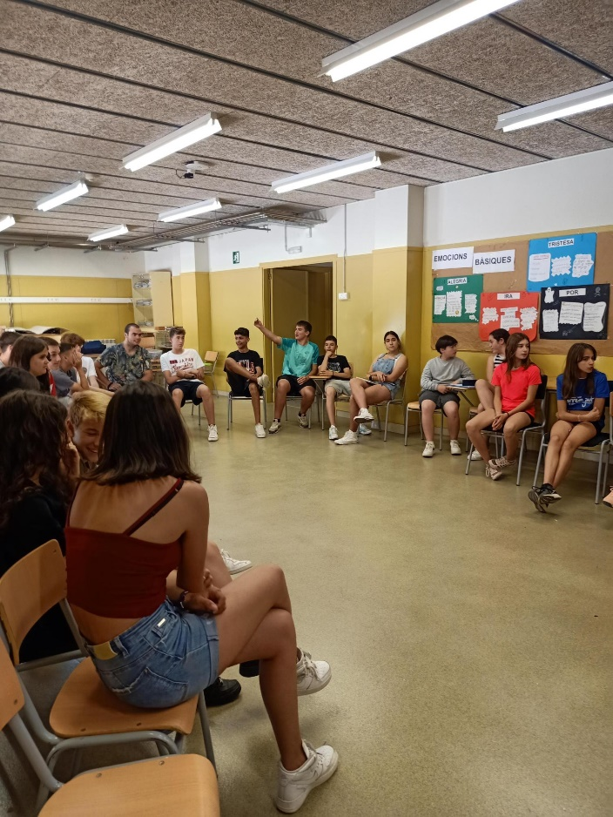
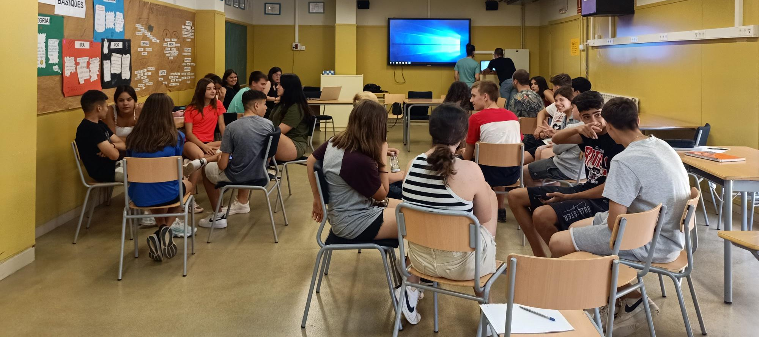
Font: elaboració pròpia

